**DEPARTAMENTO ELECTRONICA DE LA FACULTAD REGIONAL MENDOZA**

**UNIVERSIDAD TECNOLOGICA NACIONAL**

**UNIVERSIDAD TECNOLÓGICA NACIONAL**

***Facultad Regional Mendoza***

**Departamento de Electrónica**

**Cátedra: Electrónica Aplicada II**

**“Mezclador de audio con 4 canales,**

**amplificador de potencia de 3W”**

**Alumno: Exequiel Juan Magni Genre**

**N.º Legajo: 46229**

**Docente titular: Ing. Moyano, Roberto**

**AÑO 2025**

Índice

1 Definición del problema 5

1.1 Solución propuesta 5

1.2 Justificación 5

1.3 Objetivos 5

1.4 Alcances y limitaciones 5

1.5 Diagrama de bloques 6

2 Pre-Diseño 8

2.1 Parámetros y consideraciones técnicas 8

2.1.1 Fuente de alimentación 8

2.1.2 Selección de componentes electrónicos 8

2.1.3 Valores de tensión 8

2.1.4 Ancho de banda: 8

2.1.5 Amplificador de potencia 9

2.1.6 Detector de picos 9

3 Amplificador de Potencia 9

3.1 Especificaciones 9

3.2 Esquemático 10

3.3 Observaciones 10

3.4 Cálculo 10

3.4.1 Potencia en la carga 10

3.4.2 Elección transistores 11

3.4.3 Determinar valores de CC 11

3.4.4 Análisis de Corriente Alterna 12

3.4.5 Red Zobel 13

3.4.6 Consumo de corriente 13

3.4.7 Eficiencia 13

3.4.8 Simulación 14

3.5 Resumen de la etapa 15

4 Mezclador de Audio (Mixer) 15

4.1 Introducción 15

4.2 Sumador “MASTER” 16

4.2.1 Especificaciones 16

4.2.2 Esquemático 16

4.2.3 Observaciones 16

4.2.4 Cálculo del amplificador 16

4.2.5 Respuesta en frecuencia 18

4.2.6 Simulación 19

4.2.7 Resumen de la etapa 22

4.3 Atenuador (Fader) 23

4.3.1 Especificaciones 23

4.3.2 Esquemático 23

4.3.3 Observaciones 23

4.3.4 Cálculo 24

4.3.5 Respuesta en frecuencia 24

4.3.6 Simulación 24

4.3.7 Resumen de la etapa 25

4.4 Control de Tonos 26

4.4.1 Especificaciones 26

4.4.2 Esquemático 26

4.4.3 Respuesta en frecuencia 27

4.4.4 Simulación 27

4.4.5 Resumen de la etapa 29

4.5 Preamplificador de Instrumento (Inst.) + Line + AUX 30

4.5.1 Especificaciones 30

4.5.2 Esquemático 30

4.5.3 Observaciones 30

4.5.4 Cálculo 31

4.5.5 Respuesta en frecuencia 32

4.5.6 Simulación 32

4.5.7 Resumen de la etapa 34

4.6 Preamplificador de Micrófono (MIC) 34

4.6.1 Especificaciones 34

4.6.2 Esquemático 35

4.6.3 Observaciones 35

4.6.4 Cálculo 37

4.6.5 Respuesta en frecuencia 38

4.6.6 Simulación 38

4.6.7 Resumen de la etapa 40

4.7 Adicionales 40

4.7.1 Detector de picos de precisión 40

4.7.2 VU Meter (vúmetro) 44

5 Amplificador para auriculares 46

5.1 Especificaciones 46

5.2 Esquemático 47

5.3 Observaciones 47

5.4 Cálculo 48

5.4.1 Potencia en la carga 48

5.4.2 Elección transistores 48

5.4.3 Determinar valores de CC 49

5.4.4 Etapa excitadora 49

5.4.5 Etapa de entrada 50

5.4.6 Red de realimentación 50

5.4.7 Ancho de banda 51

5.4.8 Sumador 52

5.4.9 Red Zobel 54

5.4.10 Consumo de corriente 54

5.4.11 Eficiencia 54

5.5 Simulación 54

5.6 Resumen de la etapa 57

6 Fuente de alimentación regulada 58

6.1 Rectificación y Filtrado 58

6.1.1 Especificaciones 58

6.1.2 Esquemático 58

6.1.3 Cálculo 58

6.1.4 Simulación 60

6.1.5 Resumen de la etapa 60

6.2 Regulador 61

6.2.1 Especificaciones 61

6.2.2 Esquemático 61

6.2.3 Circuito equivalente reguladores 62

6.2.4 Cálculo 64

6.2.5 Simulación 64

6.2.6 Resumen de la etapa 65

6.3 Regulador sin IC - Simétrico 66

6.3.1 Introducción 66

6.3.2 Cálculo 68

6.3.3 Simulación 70

6.3.4 Resumen de la etapa 71

6.4 Regulador sin IC – 8 Volts 71

6.4.1 Introducción 71

6.4.2 Cálculo 71

6.4.3 Simulación 73

6.4.4 Resumen de la etapa 73

7 Resultado de proyecto 74

7.1 Esquemático 74

7.2 Simulación 75

7.3 Rendimientos 78

7.3.1 Amplificador clase AB de 3W 78

7.3.2 Amplificador clase AB de 250mW 78

8 Bibliografía y Referencias 79

# Definición del problema

Como parte de los requerimientos de aprobación de la materia Electrónica aplicada II se plantea la necesidad de construir un sistema que plasme/aplique los conocimientos adquiridos en dicha materia. Dicho trabajo deberá ser presentado funcionando (simulado) y con su respectivo informe.

## Solución propuesta

Construcción de un mezclador de 4 canales e integrarlo con un amplificador de audio. La potencia máxima de diseño para el amplificador de potencia es de 3 Watts valor eficaz.

## Justificación

El proyecto abarca gran parte del contenido y conceptos del programa analítico de la materia. Por lo que resulta una buena opción como tema de trabajo final.

Temas incluidos:

* Tema 1: Amplificadores Realimentados
* Tema 2 y 3: Amplificadores Operacionales
* Tema 5: Respuesta en frecuencia
* Tema 6: Amplificadores de Potencia
* Tema 7: Fuentes de alimentación regulada

## Objetivos

* Integrar y aplicar los conceptos vistos en la materia y en otras también.

## Alcances y limitaciones

El proyecto consistirá en un mezclador de audio y un amplificador de potencia a su salida, ya que un amplificador operacional no sería capaz de suministrar al parlante la corriente necesaria para la excitación de la bobina.

El mezclador deberá ser capaz de manejar entradas de micrófono balanceados, instrumentos musicales y entradas de audio auxiliares (computadoras, celulares, reproductores, etc.). Para este informe y simulación, se realizará el diseño de un canal completo, es decir, con entradas de micrófono, instrumentos, auxiliares y de línea, pero este proyecto puede ser modificado para que cada canal sea más específico a la entrada que se desea.

El amplificador de potencia desarrolla una potencia máxima eficaz de 3W (Watts) sobre un parlante equivalente a una carga de 8Ω (Ohm). También se debe considerar agregar un amplificador para auriculares cuando el operador desea escuchar la señal de audio de cada canal.

## Diagrama de bloques

Figura 1.5.1: Diagrama de bloques general

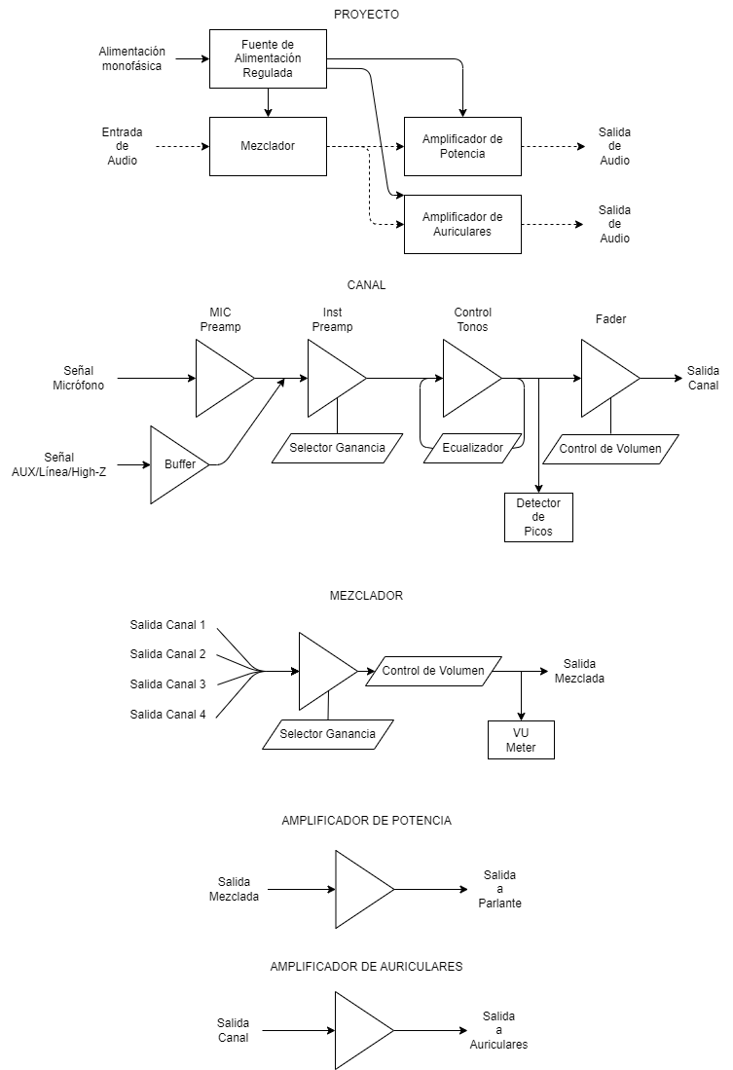

Figura 1.5.2: Diagrama de bloques fuente de alimentación

Figura 1.5.3:Diagrama de bloques en KiCad

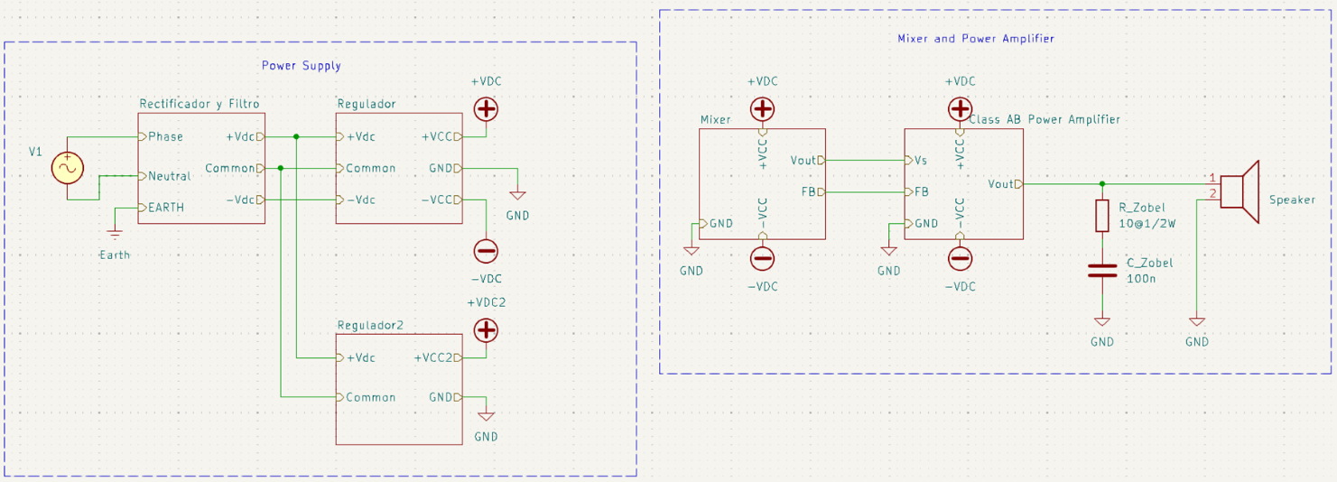

Figura 1.5.4: Diagrama de bloques Canal-Sumador-Amp. Auriculares

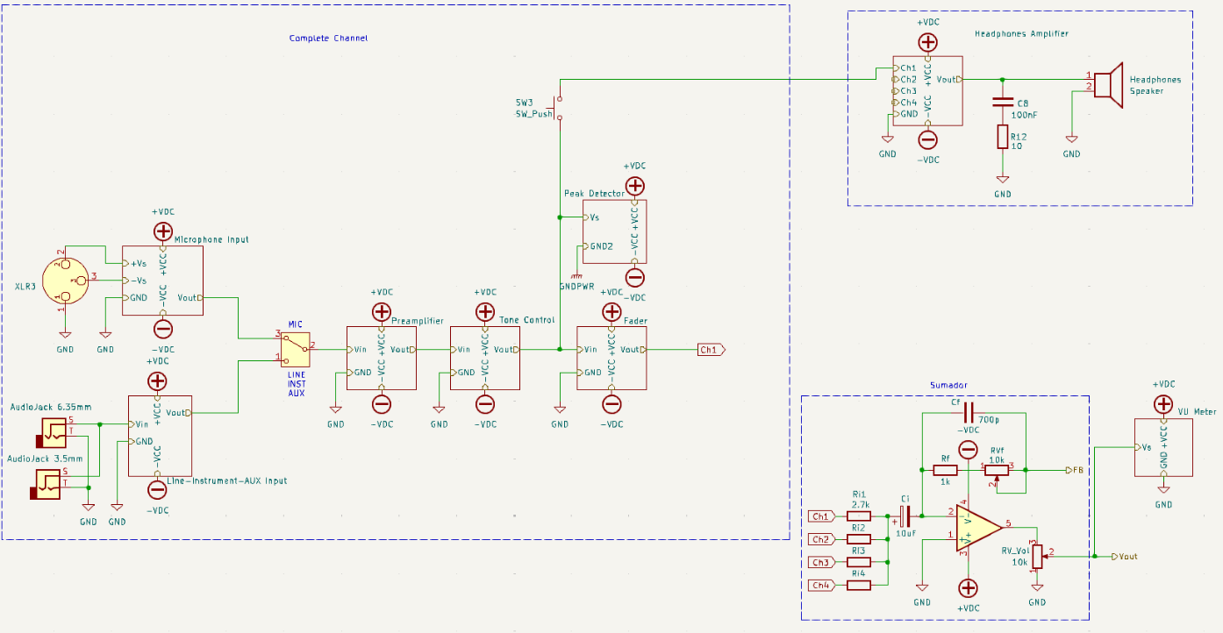

# Pre-Diseño

## Parámetros y consideraciones técnicas

En el desarrollo del proyecto, se realizó una investigación en la construcción de consolas mezcladoras comerciales. De allí, se logró plantear un circuito que cumpla con expectativas y estándares comerciales.

ETAPA ENTRADA

GUITARRA

(eléctrica o

acústica)

CARGA

8 Ω

### Fuente de alimentación

La fuente que alimenta a los amplificadores no debería ser conmutada, ya que estas introducen ruido en las señales de audio. Por este motivo, se debe optar por una fuente regulada no conmutada.

### Selección de componentes electrónicos

Al momento de la selección de los componentes electrónicos, se debe buscar que estos no introduzcan ruido al sistema, especialmente en la elección de los amplificadores operacionales, los cuales en sus fichas técnicas suelen indicar el valor de SNR (Relación Señal-Ruido) o indican el nivel de ruido respecto a la señal de entrada.

También se evita en el diseño utilizar resistencias de valores elevados, ya que las mismas introducen ruido térmico al sistema.

### Valores de tensión

Existen valores estandarizados de tensión, definidos como niveles:

* Nivel de línea: suele ser de -10 dBV (nominal) o +4 dBu (profesional)
* Nivel de micrófonos: es la más débil, entre -60 dBu y -20 dBu
* Nivel de instrumentos: entre -30 dBu y -10 dBu
* Nivel de señal AUX (auxiliar): entre -3.3 dBu y 1.15 dBu

Recordamos:

$$dBV \left(DecibeliosVolts\right)=20⋅\log_{10}{V}$$

$$dBu \left(DecibeliosUnidaddeUnidad\right)=20⋅\log_{10}\left(\frac{V}{0.775}\right)$$

### Ancho de banda:

Debemos respetar el ancho de banda de las señales de audio, el cuál consta de una frecuencia mínima de 20 Hz hasta una frecuencia máxima de 20 kHz (espectro audible), aunque en la práctica, el rango suele ser aproximadamente desde los 50 Hz hasta los 18 kHz. Aun así, buscaremos exigencia en respetar el espectro audible para los cálculos así trabajamos con un margen de error.

### Amplificador de potencia

Utilizaremos un amplificador de audio clase AB. Si bien la potencia planteada es menor comparada a algunas consolas mezcladoras comerciales (comúnmente 100W), plantearemos un diseño cuyo alcance pueda ser expandido con simples modificaciones, pero respetando la topología.

### Detector de picos

Para el detector de picos se optó por un diseño de detección bipolar, ya que las señales de audio pueden ser muy asimétricas en amplitud y de este modo podremos detectar picos positivos y negativos.

# Amplificador de Potencia

## Especificaciones

El amplificador de potencia tiene como objetivo proveer un valor de corriente capaz de excitar el bobinado del parlante, por lo tanto, podemos considerarlo un amplificador de corriente. Es por esto, que se utiliza una configuración de Colector Común o Seguidor de Emisor.

Deberemos cumplir con los siguientes requerimientos:

Potencia: $P_{L}=3W$

Carga: $R_{L}=8Ω$

Condiciones de máxima transferencia de energía:

$$Z_{i}≪R_{S}$$

$$Z_{o}=R_{L}$$

Los amplificadores Clase AB son uno de los diseños de amplificador de audio más preferidos debido a su combinación de eficiencia y alta calidad ya que tienen baja distorsión cruzada y alta linealidad. Si bien la eficiencia de estos amplificadores es menor que un amplificador clase B, evitamos la distorsión por cruces por cero.

## Esquemático

Se plantea como solución el siguiente circuito:

Figura 3.2.1:Amplificador de audio clase AB

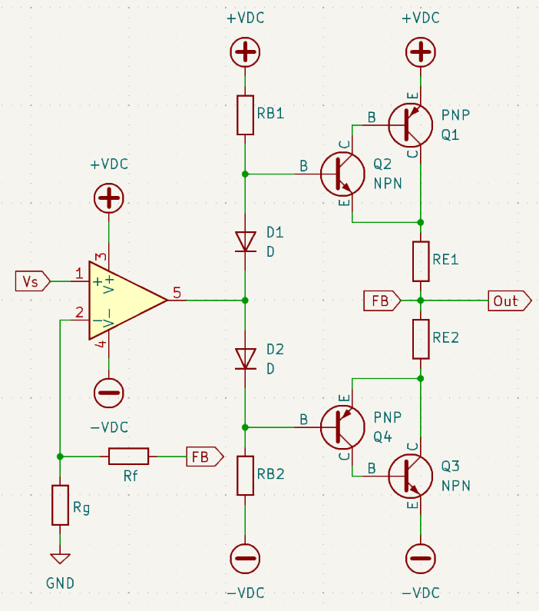

## Observaciones

Utilizamos dos pares Sziklai (o pares complementarios) para reducir el valor de corriente de polarización y de señal extraída desde el amplificador operacional.

Añadimos dos resistencias (RE1 y RE2) para evitar un embalamiento térmico.

Unimos la red de realimentación del amplificador operacional a la salida del amplificador de potencia para compensar las alinealidades y las caídas de tensión irregulares en los diodos y junturas, así aseguramos un nivel nulo de continua en la salida.

## Cálculo

### Potencia en la carga

Primero determinamos los valores de tensión y corriente en la carga.

|  |  |  |
| --- | --- | --- |
|  | $$P_{L}=\frac{V_{L}^{2}}{R_{L}}=I_{L_max}^{2}∙R=3W$$ | (1) |
|  | $$V_{L_max}≈4.9V≈6.93V_{p}$$ | (2) |
|  | $$I_{L_max}≈0.61A≈0.87A_{p}$$ | (3) |

Luego, determinamos las resistencias para el embalamiento térmico suelen tener un valor bajo:

|  |  |  |
| --- | --- | --- |
|  | $$0.05 R_{L}≤R_{E1}≤0.1 R_{L}$$ | (4) |

Un valor común dentro de estos parámetros es:

|  |  |  |
| --- | --- | --- |
|  | $$R_{E1}=R_{E2}=R_{E}=0.33Ω$$ | (5) |

### Elección transistores

Elegimos los transistores para tener una guía de parámetros.

* Q1: **TIP32**

 $h_{FE_{min}}=25$

 $V_{CE\left(sat\right)}=1.2V$

+ Valores máximos:
$V_{CE}=40V$

$I_{C}=3A$

* Q2: **2N3904**

 $h_{FE_{min}}=100$

 + Valores máximos:
$V_{CE}=40V$

$I_{C}=200mA$

* Q3: **TIP31**

 $h_{FE_{min}}=25$

 $V_{CE\left(sat\right)}=1.2V$

+ Valores máximos:
$V_{CE}=40V$

$I_{C}=3A$

* Q4: **2N3906**

 $h_{FE_{min}}=100$

 + Valores máximos:

$V_{CE}=40V$

$I_{C}=200mA$

### Determinar valores de CC

Con esta información, podemos determinar el valor de tensión de la fuente, donde debe cumplirse que , debido a que $V_{cc}$ es el máximo nivel de desviación en la carga. Considerando las caídas de tensión en los transistores y resistores,

|  |  |  |
| --- | --- | --- |
|  | $$V_{cc}=2 (V_{o}+{I_{L_max}}_{p}*R_{E1}+V_{CE\left(sat\right)})$$ | (6) |
|  | $$V_{cc}=2 \left(6.93V+0.87A*0.33Ω+1.2V\right)≈16.83V$$ | (7) |

Por practicidad, la fuente de alimentación será simétrica, resultando entonces en

|  |  |  |
| --- | --- | --- |
|  |  | (8) |

Dejando un margen del 10% y aproximando a un valor de salida de reguladores de tensión comerciales como el 7812 y 7912,

|  |  |  |
| --- | --- | --- |
|  | $$V_{cc}^{+}≈12V∧V_{cc}^{-}=-12V$$ | (9) |

Que se encuentra dentro de los parámetros de operación recomendados por los fabricantes de los amplificadores operacionales (NE5532).

### Análisis de Corriente Alterna

Para el diseño de esta etapa recordamos que, para la configuración de seguidor de emisor, la ganancia de tensión es unitaria $A_{v}≈1$, por lo tanto, la tensión de la carga será responsabilidad de la etapa anterior.

Cuando el par Sziklai superior esté polarizado, el inferior estará en reposo. Por lo que podemos partir de esa suposición para comenzar el análisis. Desde la malla de salida, podemos decir que la corriente de carga será la corriente de emisor del par Sziklai,

|  |  |  |
| --- | --- | --- |
|  | $$I_{L_{p}}=I_{E1}≈0.87A$$ | (10) |

Además, podemos conocer la corriente de base, a partir del valor de ganancia de corriente del transistor.

|  |  |  |
| --- | --- | --- |
|  | $$β_{Sziklai}=β_{Q1}⋅β_{Q2}+β_{Q1}$$ | (11) |

Si tomamos los valores mínimos que figuran en las hojas de datos:

|  |  |  |
| --- | --- | --- |
|  | $$β_{Sziklai}=25*100+25=2525$$ | (12) |

Por lo tanto,

|  |  |  |
| --- | --- | --- |
|  | $$I_{B1}=\frac{I_{E1}}{β_{Sziklai}}=\frac{0.87A}{2525}≈344.55μA$$ | (13) |

Si asumimos que, por los diodos, habrá una circulación de $1mA$:

|  |  |  |
| --- | --- | --- |
|  | $$I_{Bias}=I_{B1}+I_{D}=344.55μ+1mA≈1.34mA$$ | (14) |

Debemos ahora calcular la tensión en la base:

|  |  |  |
| --- | --- | --- |
|  | $$V_{D}=V_{L_{p}}-V_{RE1}-V_{Sziklai}$$ | (15) |
|  | $$V_{D}=6.93V-\left(0.87A⋅0.33Ω\right)-0.7V=5.94V$$ | (16) |

Ahora podemos calcular el valor de $R_{B1}$ como:

|  |  |  |
| --- | --- | --- |
|  | $$R_{B1}=\frac{V_{CC}-V_{D}}{I_{Bias}}$$ | (17) |
|  | $$R_{B1}=\frac{12V-5.94V}{1.34mA}≈4522Ω→4.7kΩ$$ | (18) |

De manera análoga para el par Sziklai inferior:

|  |  |  |
| --- | --- | --- |
|  | $$R_{B2}=R_{B1}=4.7kΩ$$ | (19) |

### Red Zobel

Debido a que un parlante (o Speaker) no es un componente únicamente resistivo, añadir una red para adaptar impedancias, ya que, ante la variación de frecuencias, la impedancia de carga varía. Por lo tanto, podemos añadir una red RC paralela al modelo de la carga como muestra la Figura 3.4.1.

Figura 3.4.1: Red Zobel



Esta red varía según la impedancia, aunque como este proyecto es de propósito general tomaremos los siguientes datos para el diseño:

$$R_{L}=8Ω, L=99mH$$

Podemos realizar los cálculos correspondientes:

|  |  |  |
| --- | --- | --- |
|  | $$R_{Z}≈R_{L}→R_{Z}=10Ω$$ | (20) |
|  | $$C_{Z}=\frac{L_{L}}{R_{Z}}≈100nF$$ | (21) |

### Consumo de corriente

Calculamos las corrientes que provienen de la fuente de alimentación (despreciamos la corriente consumida por el amplificador operacional):

|  |  |  |
| --- | --- | --- |
|  | $$I_{o}={I_{L}}_{max}=0.87A$$ | (22) |

De (14) obtenemos el valor de $I_{Bias}$, y por lo tanto la corriente total de la fuente de alimentación para esta etapa es

|  |  |  |
| --- | --- | --- |
|  | $$I_{dc}=\frac{I_{o}}{π}+I_{Bias}=\frac{870mA}{π}+1.34mA=278.27mA$$ | (23) |

### Eficiencia

Con las corrientes ya calculadas, podemos obtener la potencia entregada por la fuente como

|  |  |  |
| --- | --- | --- |
|  | $$P_{cc}=24V*278.27mA=6.67W$$ | (24) |

Por lo tanto, la eficiencia calculada es del

|  |  |  |
| --- | --- | --- |
|  | $$η=\frac{P_{o}}{P_{cc}}×100=\frac{3W}{6.68W}×100=45\%$$ | (25) |

### Simulación

Presentamos la simulación sin realimentación con el sumador, ya que este aún no está diseñado. Luego, se realizará la simulación correspondiente con ambas etapas.

Figura 3.4.2

Amplificador clase AB: Respuesta en el tiempo

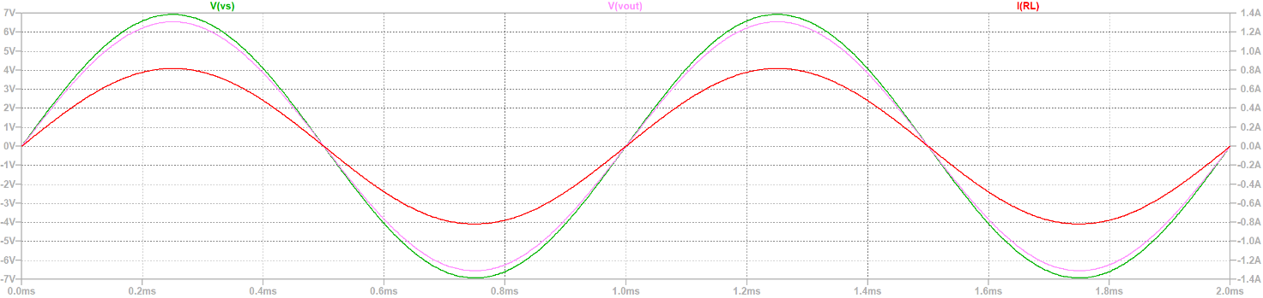

Tabla 1: Resultados simulación

$${v_{s}}_{p}=6.93V$$

|  |  |  |  |
| --- | --- | --- | --- |
| **Señal** | **Calculado** | **Simulado** | **Error relativo** |
| $${v_{o}}_{p}\left[V\right]$$ | 6.93 | 6.54 | -5.63% |
| $$i_{o_{p}}\left[A\right]$$ | 0.87 | 0.82 | -5.75% |
| $$A_{v}$$ | 1 | 0.94 | -6% |

Figura 3.4.3

Amplificador clase AB: Respuesta en frecuencia

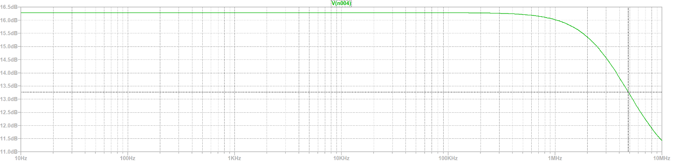

El resultado muestra un ancho de banda de aproximadamente 4.82MHz.

## Resumen de la etapa

Figura 3.5.1: Esquemático resultante

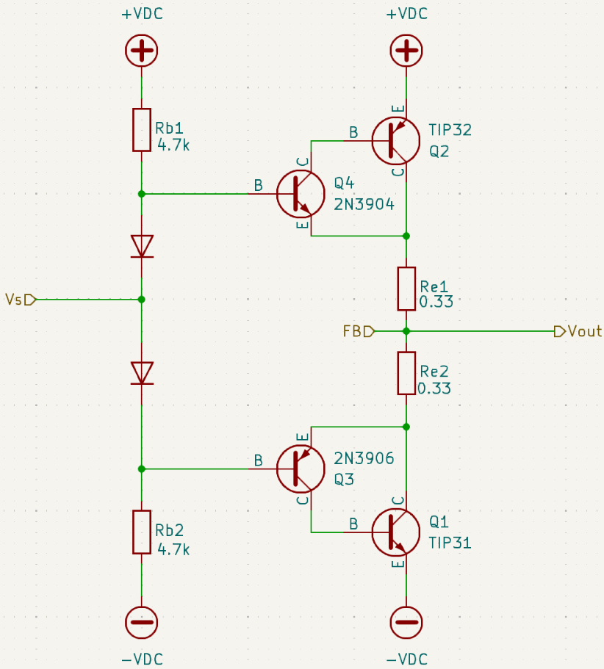

Tabla 2: Componentes de la etapa

|  |  |  |
| --- | --- | --- |
| **Componente** | **Valor** | **Número de Ecuación** |
| $R_{e1},R_{e2}$ | 0.33 Ω | (5) |
| $R_{b1},R_{b2}$ | 4.7 kΩ | (18)(19) |

# Mezclador de Audio (Mixer)

## Introducción

Esta etapa es la encargada de suministrar el nivel de tensión necesario en la carga, y tiene como principal objetivo realizar la adición de las señales de cada canal. Para determinar la entrada, podemos establecer, por criterio, el valor de tensión de línea.

## Sumador “MASTER”

### Especificaciones

La magnitud de la señal de salida será

$$v_{o}=V_{L}=4.9V$$

Si bien veremos que, en la etapa del atenuador (“fader”), se le puede dar un pequeño “boost” a la señal, tomaremos, por criterio, una tensión máxima de entrada en nivel de línea, es decir, una tensión con valor RMS de

$$v_{i}=1.228V$$

### Esquemático

Figura 4.2.1: Etapa sumador

### Observaciones

El diseño del sumador es bastante sencillo. El añadido de un potenciómetro en la red de realimentación es el control de ganancia del todos los canales, y el potenciómetro a la salida antes de ingresar a la etapa de potencia controla el volumen general. Una lógica similar será aplicada en cada canal.

### Cálculo del amplificador

De las especificaciones, sabemos que

|  |  |  |
| --- | --- | --- |
|  | $$V_{L_{RMS}}=4.9V$$ | (26) |
|  | $$v_{s}=1.228V_{RMS}$$ | (27) |

Sin embargo, debemos recordar que las señales de cada canal se adicionan, por lo que, para evitar una tensión superior a la deseada para $V_{L_{RMS}}$, deberemos distribuir la tensión máxima de entrada por canal:

|  |  |  |
| --- | --- | --- |
|  | $${v_{i}}_{sumador}=\frac{v_{s}}{Número Canales}$$ | (28) |

Es decir, que cada canal tendrá una tensión de salida de

|  |  |  |
| --- | --- | --- |
|  | $$v_{o_{canal}}=v_{i_{sumador}}=0.307V_{RMS}$$ | (29) |

Esta tensión, la volveremos a utilizar en el diseño del preamplificador.

Debemos recordar que la etapa amplificadora no posee una ganancia de tensión unitaria, como lo vimos en las simulaciones Figura 3.4.2. De todas formas, observaremos lo que ocurre al incluir la red de realimentación a la salida. Si esto no mejora en la simulación, se deberá calcular una ganancia de compensación.

Silenciando todos los canales, para un canal, la ganancia de sumador será

|  |  |  |
| --- | --- | --- |
|  |  | (30) |

Nuestra ganancia será entonces:

|  |  |  |
| --- | --- | --- |
|  |  | (31) |

Por pedido del usuario, se agrega la posibilidad de atenuar la señal, por lo que el rango de ganancia propuesto es:

|  |  |  |
| --- | --- | --- |
|  |  | (32) |

Debido a que las impedancias de salida de los canales no serán muy altas, podemos establecer resistencias de entrada de un valor relativamente bajo (para disminuir ruido térmico). Esto a su vez, limita el valor del potenciómetro, el cual tiene una relación proporcional (aumentar el potenciómetro, implica aumentar las resistencias de entrada).

Sabiendo que:

|  |  |  |
| --- | --- | --- |
|  | $$v_{o}=-{(R}_{f}+R_{Vf})(\frac{V_{ch1}}{R_{i1}}+\frac{V_{ch2}}{R_{i2}}+\frac{V_{ch3}}{R_{i3}}+\frac{V_{ch4}}{R_{i4}})$$ | (33) |

Al determinar $R_{i1}=R_{i2}=R_{i3}=R_{i4}=R_{i}$, podemos determinar la ganancia para un canal como:

|  |  |  |
| --- | --- | --- |
|  | $$G=-\frac{R_{f}+R_{Vf}}{R_{i}}$$ | (34) |

Tenemos el siguiente sistema de ecuaciones:

|  |  |  |
| --- | --- | --- |
|  | $$\begin{aligned}\left\{\begin{aligned}-\frac{R_{f}+R_{Vf}}{R_{i}}=-3.99 \\ -\frac{R_{f}}{R_{i}}=-0.316\end{aligned}\right.\end{aligned}$$ | (35) |

Reescribimos:

|  |  |  |
| --- | --- | --- |
|  | $$\begin{aligned}\left\{\begin{aligned}R_{f}-3.99R_{i}=-R_{Vf} \\ R_{f}-0.316R_{i}=0\end{aligned}\right.\end{aligned}$$ | (36) |

Elegimos un valor conveniente para $R_{V_{f}}$:

|  |  |  |
| --- | --- | --- |
|  | $$R_{V_{f}}=10kΩ$$ | (37) |

Ahora tenemos un sistema de 2 ecuaciones y 2 incógnitas. Resolviendo:

|  |  |  |
| --- | --- | --- |
|  | $$R_{f}≈860Ω→1kΩ$$ | (38) |
|  | $$R_{i}≈2722Ω→2.7kΩ$$ | (39) |

El rango de ganancia con los valores de resistencias comerciales será de:

|  |  |  |
| --- | --- | --- |
|  |  | (40) |
|  | $$\begin{aligned}-10.75dB{≤G}_{dB}≤12.51dB\end{aligned}$$ | (41) |

Finalmente, seleccionamos el potenciómetro deslizable para el control de volumen:

|  |  |  |
| --- | --- | --- |
|  | $$R_{V_{vol}}=10kΩ$$ | (42) |

### Respuesta en frecuencia

Podemos agregar capacitores para restringir el ancho de banda.

Para el capacitor de acople:

|  |  |  |
| --- | --- | --- |
|  | $$f_{c}=\frac{1}{2πRC}→C=\frac{1}{2πRf_{c}}$$ | (43) |
|  | $$C_{i}=\frac{1}{2π*2.7kΩ*20Hz}≥2.95μF→ 10μF$$ | (44) |

Agregamos un capacitor en paralelo a las resistencias de realimentación para filtrar las altas frecuencias.

|  |  |  |
| --- | --- | --- |
|  | $$C_{f}=\frac{1}{2π*(1k+10k)Ω*20kHz}≈723pF→700pF$$ | (45) |

### Simulación

Observamos todos los valores posibles con las variaciones de $R_{V_{f}}$ y $R_{V_{vol}}$, con una señal de entrada en un canal de ${0.307V}_{RMS}$.

Figura 4.2.2

Sumador: Respuesta en el tiempo – Variación $RV_{f}$

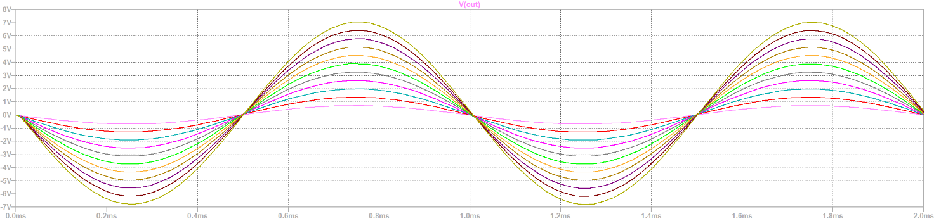  
Tabla 3: Resultados simulación

|  |  |  |  |
| --- | --- | --- | --- |
| **Señal** | **Calculado** | **Simulado** | **Error relativo** |
| $${v_{o}}_{max}\left[V\right]$$ | 6.93 | 7.05 | 1.73% |
| $${v_{o}}_{min}\left[mV\right]$$ | 548.78 | 714.71 | 30.24% |
| $$G_{max}$$ | 3.99 | 4.05 | 1.50% |
| $$G_{min}$$ | 0.316 | 0.41 | 29.75% |

Si bien es llamativo el error en la salida mínima deseada, es un valor aceptable ya que tenemos la posibilidad de variar el potenciómetro de volumen.

Figura 4.2.3

Sumador: Respuesta en el tiempo – Variación ambos potenciómetros

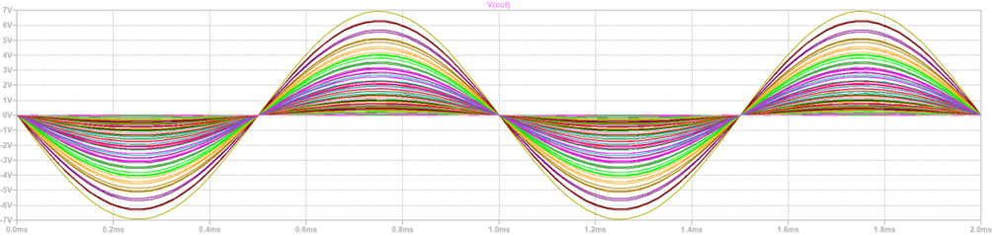

Figura 4.2.4

Sumador: Respuesta en frecuencia – Máxima ganancia

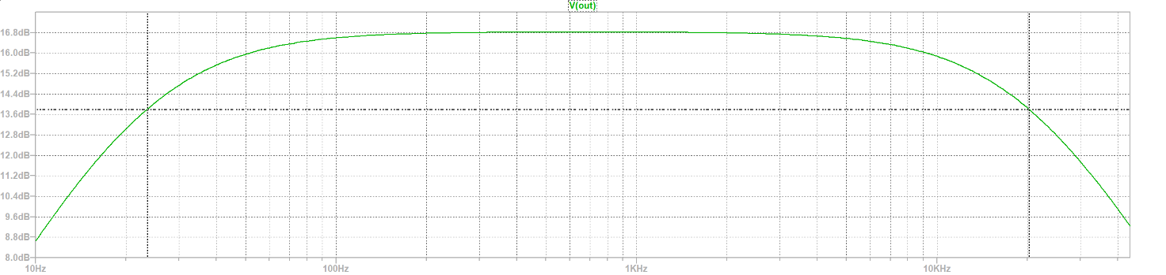

Tabla 4: Resultados simulación

|  |  |  |  |
| --- | --- | --- | --- |
| **Señal** | **Calculado** | **Simulado** | **Error** |
| $$f_{min}\left[Hz\right]$$ | 20 | 23.51 | 17.55% |
| $$f_{max}\left[kHz\right]$$ | 20 | 20.23 | 1.15% |

También simulamos esta etapa (el sumador) con el Amplificador de Potencia.

Figura 4.2.5

Sumador & Amp. Pot.: Respuesta en el tiempo – Variación

Tabla 5: Resultados simulación

|  |  |  |  |
| --- | --- | --- | --- |
| **Señal** | **Calculado** | **Simulado** | **Error** |
| $${v_{o}}_{max}\left[V\right]$$ | 6.93 | 7.14 | 3.03% |
| $${v_{o}}_{min}\left[mV\right]$$ | 548.78 | 721.27 | 31.43% |
| $${i_{o}}_{max}\left[mA\right]$$ | 870 | 893.51 | 2.70% |
| $$P_{L}{\left[W\right]}_{RMS}$$ | 3 | 3.19 | 6.33% |

Confirmamos que los transistores sean capaces de disipar la potencia desarrollada en ellos.

Sumador & Amp. Pot.: Respuesta en el tiempo – Variación

Vemos que los valores máximos que deberán soportar los pares de transistores son:

$$V_{CE}=18.86V, I_{E}=832.52mA, P=4W$$

Colaborando con la hoja de base de datos, vemos que no será necesario realizar cálculos de disipación de temperatura, y los valores de tensión y corriente son aptas para el dispositivo.

Figura 4.2.6: Referencia a hoja de datos transistor de potencia

Figura 4.2.7

Sumador & Amp. Pot.: Corriente en resistencias RE1 y RE2

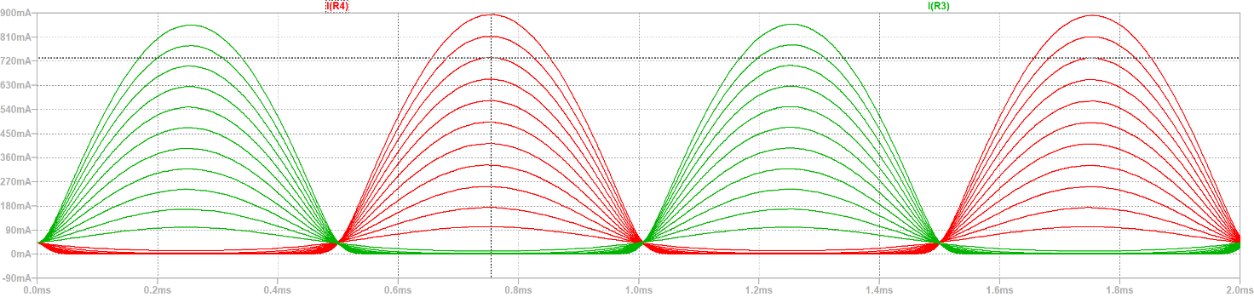

Figura 4.2.8

Sumador & Amp. Pot.: Tensiones sobre RE1 y RE2

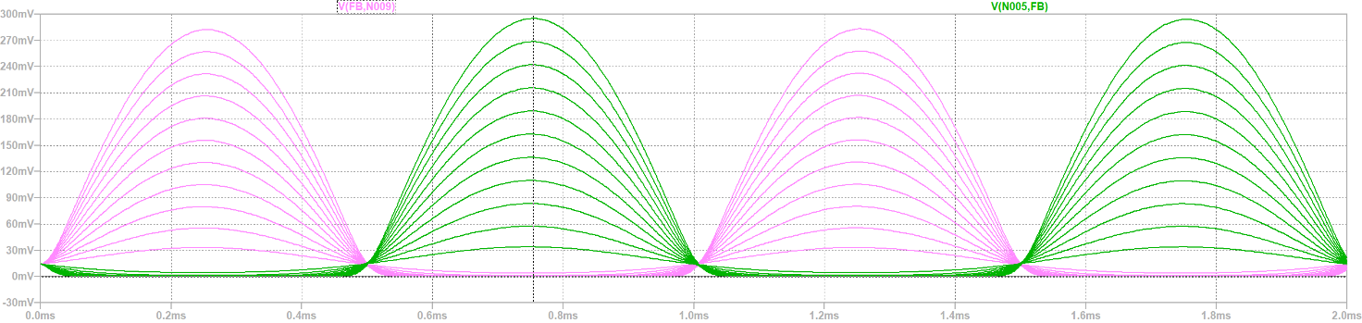

### Resumen de la etapa

Figura 4.2.9: Esquemático resultante

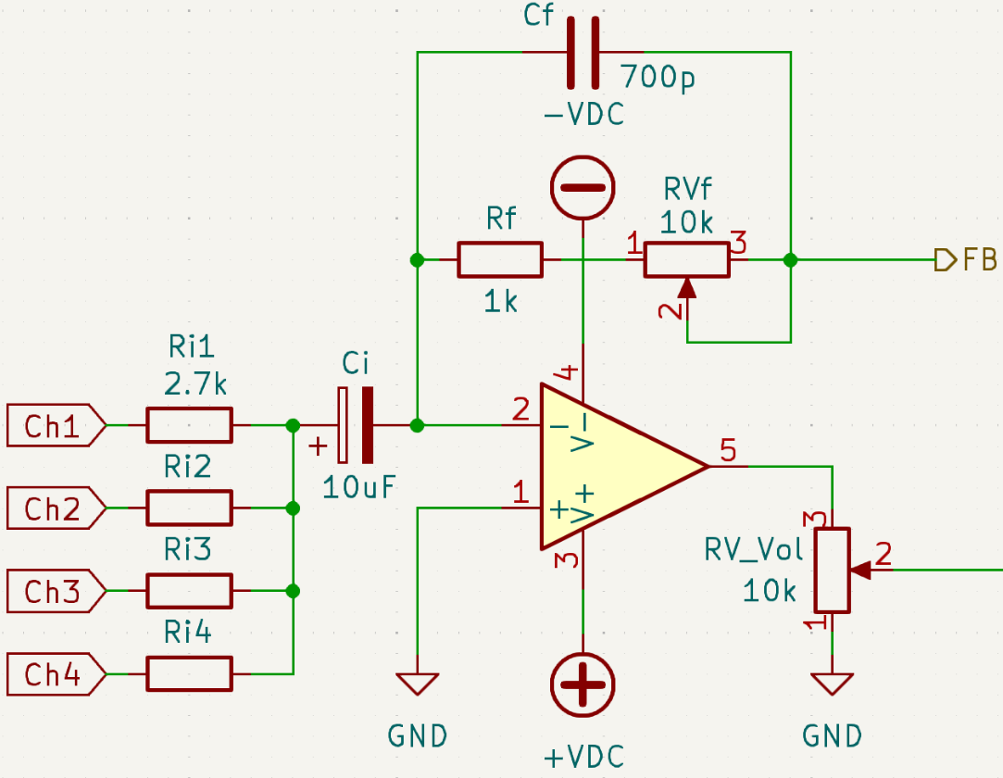

Tabla 6: Componentes de la etapa

|  |  |  |
| --- | --- | --- |
| **Componente** | **Valor** | **Número de Ecuación** |
| $R_{i1}, R_{i2}, R_{i3}, R_{i4}$ | 2.7 kΩ | (39) |
| $R_{f}$ | 1 kΩ | (38) |
| $RV_{f}, RV_{Vol}$ | 10 kΩ | (37)(42) |
| $C_{i}$ | 10 µF | (44) |
| $C_{f}$ | 700 pF | (45) |

## Atenuador (Fader)

### Especificaciones

El atenuador, como su nombre lo indica, tiene como función principal atenuar la señal. Este funciona como un control de volumen del canal. Utilizando un potenciómetro deslizable, cuando la perilla se encuentre en el extremo inferior, no debe haber señal, implicando entonces una ganancia de -∞. También, las consolas que incluyen un “Fader” no solo atenúan, sino que incluso tienen una pequeña ganancia o “boost”. Esto se logra cuando la resistencia variable, es la entrada del circuito.

### Esquemático

Figura 4.3.1: Atenuador

### Observaciones

Aprovechamos la alta impedancia que tiene un op amp en configuración de no inversor, para obtener la máxima transferencia de tensión. Como factor negativo, tenemos que, con esta configuración, nunca lograríamos atenuación, como se representa en esta ecuación:

$$A_{v}=1+\frac{R_{f}}{R_{g}}$$

Esto implica, que podemos colocar una resistencia variable a la entrada, de esta forma, se logrará un circuito controlador de volumen.

### Cálculo

Podemos establecer el valor del potenciómetro deslizable $R_{Vi}$ con criterio basado en su disponibilidad comercial y un valor relativamente bajo para evitar introducir ruido térmico. Además, aplicando el mismo criterio, podemos seleccionar las resistencias $R_{f}$ y $R_{g}$ de tal forma que la impedancia de salida sea bastante baja.

|  |  |  |
| --- | --- | --- |
|  | $$R_{Vi}=10kΩ$$ | (46) |
|  | $$R_{g}=820Ω$$ | (47) |
|  | $$R_{f}≪R_{g}⇒R_{f}≈0.1R_{g}=82Ω$$ | (48) |

De esta forma, se consigue que la ganancia sea lo más cercana a la unidad posible

|  |  |  |
| --- | --- | --- |
|  | $$A_{v}=1+\frac{82Ω}{820Ω}=1.1$$ | (49) |

y modificar la amplitud de la señal controlando el volumen:

|  |  |  |
| --- | --- | --- |
|  | $$0V≤v_{o}≤2v_{i}$$ | (50) |

### Respuesta en frecuencia

### Simulación

Realizamos en la simulación con $v_{i}=0.307V_{RMS}$ y a variación del potenciómetro desde el 0% hasta el 100%, obteniendo así, todos los posibles valores:

Figura 4.3.2

Atenuador: Respuesta en el tiempo – Variación

Tabla 7: Resultados simulación

|  |  |  |  |
| --- | --- | --- | --- |
| **Señal** | **Calculado** | **Simulado** | **Error relativo** |
| $${v_{o}}_{max}\left[mV\right]$$ | 477.58 | 476.78 | -0.17% |
| $${v_{o}}_{min}\left[mV\right]$$ | 0 | 4.73 | - |
| $$G_{max}$$ | 1.100 | 1.098 | -0.18% |

Figura 4.3.3

Atenuador: Respuesta en frecuencia

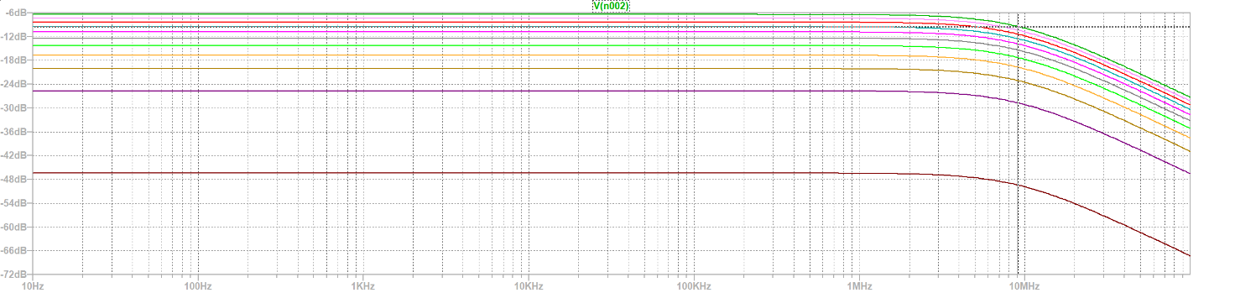

El resultado muestra un ancho de banda de aproximadamente 9.074MHz.

### Resumen de la etapa

Figura 4.3.4: Esquemático resultante

Tabla 8: Componentes de la etapa

|  |  |  |
| --- | --- | --- |
| **Componente** | **Valor** | **Número de Ecuación** |
| ${RV}_{i}$ | 10 kΩ | (46) |
| $R_{g}$ | 820 Ω | (47) |
| $R_{f}$ | 82 Ω | (48) |

## Control de Tonos

El control de tonos es una etapa donde buscamos dividir el ancho de banda del canal en tres principales bandas: Altos, medios y bajos. El diseño fue extraído de un libro (1980 National Semiconductor Corp., 1980), ya que el ajuste de esta etapa se realiza por medio de experimentación. Las curvas de la Figura 4.4.2 muestran el resultado obtenido.

### Especificaciones

Controlar de manera independiente tres bandas de frecuencia en cada canal.

### Esquemático

Figura 4.4.1: Circuito control de tonos

### Respuesta en frecuencia

Respuesta prometida en la fuente del circuito es:

Figura 4.4.2: Respuesta en frecuencia

### Simulación

Para simular la respuesta en frecuencia, utilizaremos un rango de 10 Hz hasta 25kHz con amplitud de 1V para que la escala plana sea a 0 dB.

Figura 4.4.3

Control de tonos: Bajos

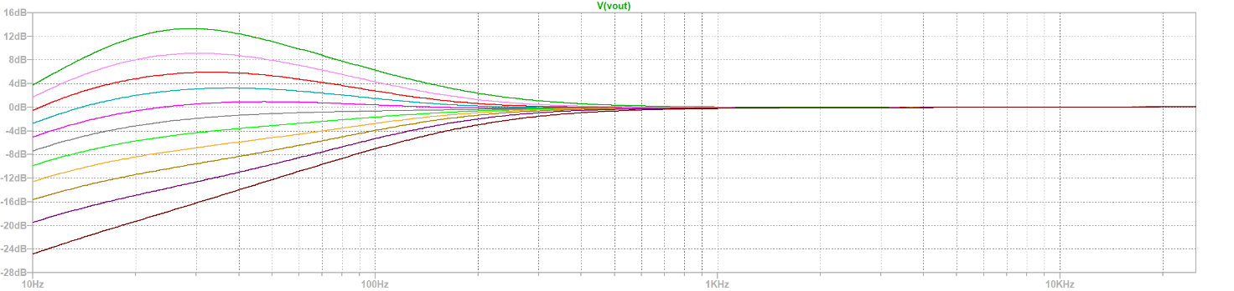

Figura 4.4.4

Control de tonos: Medios

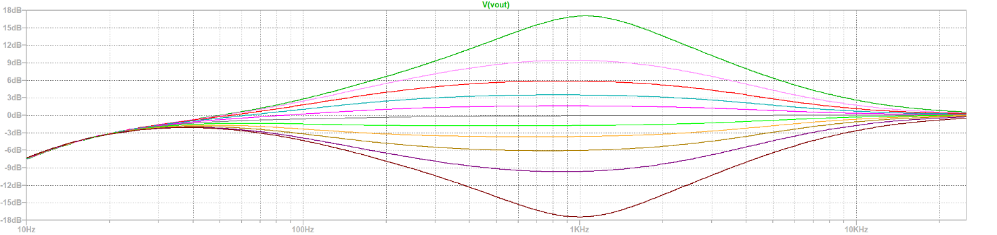

Figura 4.4.5

Control de tonos: Altos

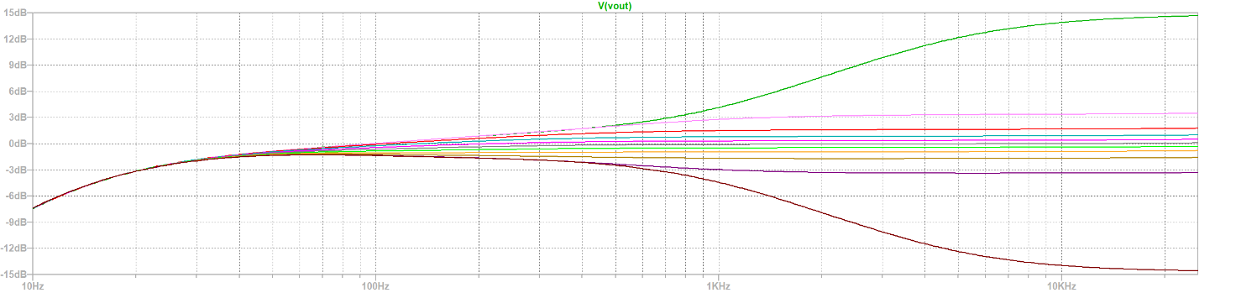

Finalmente, todas las combinaciones posibles, indican una buena flexibilidad en el control de tonos:

Figura 4.4.6

Control de tonos: Combinaciones posibles

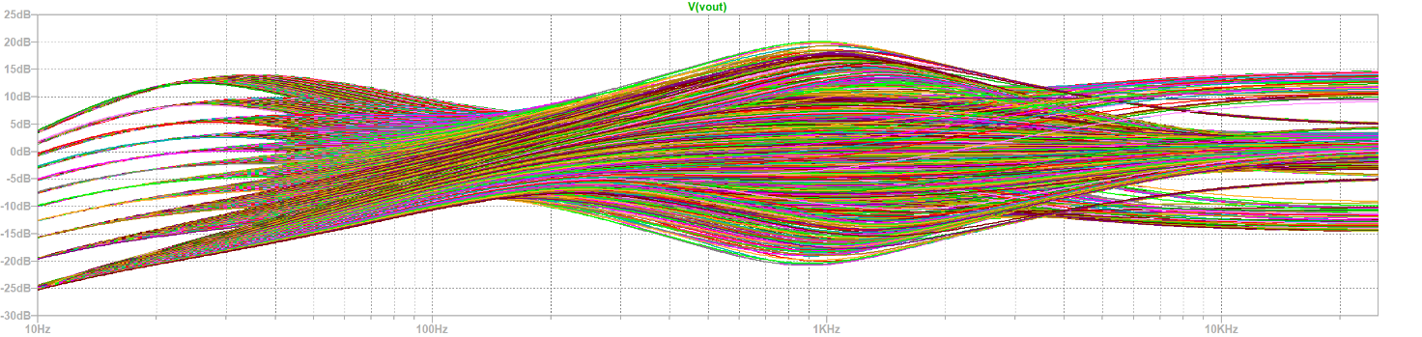

### Resumen de la etapa

Figura 4.4.7: Esquemático resultante

Tabla 9: Componentes de la etapa

|  |  |  |
| --- | --- | --- |
| **Componente** | **Valor** | **Número de Ecuación** |
| $R_{1}, R_{3}, RV_{1}, RV_{2}, RV_{3}$ | 100 kΩ | - |
| $R_{2}$ | 24 kΩ | - |
| $R_{4}, R_{5}, R_{11}$ | 11 kΩ | - |
| $R_{6}, R_{7}$ | 3.6 kΩ | - |
| $R_{8}, R_{9}$ | 1.8 kΩ | - |
| $R_{10}$ | 270 Ω | - |
| $C_{1}$ | 100 nF | - |
| $C_{2}$ | 1 µF | - |
| $C_{3}, C_{6}$ | 50 nF | - |
| $C_{4}$ | 5 nF | - |
| $C_{5}$ | 22 nF | - |
| $C_{7}$ | 1 nF | - |

## Preamplificador de Instrumento (Inst.) + Line + AUX

### Especificaciones

El preamplificador de instrumentos será útil no sólo para estos, sino también para señales de línea y AUX (auxiliares). Además, para permitir la adaptación a estas señales, se utiliza un op amp buffer a la entrada, por lo que será un preamplificador considerado como “High-Z” (de alta impedancia). Los datos para tener en cuenta en el diseño son:

Tensión de señal:

$$-30 dBu≤v_{s}≤ -10 dBu$$

es decir,

$$24.5mV≤v_{s}≤245.08mV$$

$$34.65 mV≤v_{s_{p}}≤346.6mV$$

Impedancia de señal:

$$5kΩ≤Z_{Inst}≤15kΩ$$

### Esquemático

Figura 4.5.1: Etapa de entrada y preamplificador

### Observaciones

Como se mencionó anteriormente, el buffer (seguidor de voltaje) a la entrada convierte al canal en uno de alta impedancia (desde el instrumento), lo cual implica una mejor transferencia de tensión. Para evitar problemas entre instrumentos y micrófonos, la conexión al preamplificador se realiza por medio de un switch.

En la solución planteada del preamplificador, no hemos introducido capacitores para determinar el ancho de banda de la etapa, por lo que veremos más adelante cuál es su cálculo.

### Cálculo

La resistencia $R_{i}$ es responsable de determinar la impedancia de entrada, nuevamente se encuentra presente la relación de compromiso entre disminuir efectos de carga y mantener bajo ruido. Siendo que la señal fue precedida por una entrada buffer o por el preamplificador balanceado, podemos estimar que la $Z_{o}$ será de unos pocos ohmios, por lo que podemos determinar un valor beneficioso para el cálculo de ganancia.

|  |  |  |
| --- | --- | --- |
|  | $$R_{i}=1kΩ$$ | (51) |

Para el cálculo de ganancia, tomamos el peor caso (tensión de señal más bajo) y la máxima tensión que deseamos a la salida. Llevamos la señal desde un nivel de instrumento a un nivel de línea:

|  |  |  |
| --- | --- | --- |
|  | $$v_{s}= -30dBu→v_{s}=24.5mV→v_{s_{p}}=34.65mV$$ | (52) |

Recordando la ecuación (29), nuestra tensión de salida objetivo será

|  |  |  |
| --- | --- | --- |
|  | $$v_{o}= 0.307V_{RMS}→v_{o_{p}}≈434.16mV→v_{o}≈-8dBu$$ | (53) |

Por lo tanto:

|  |  |  |
| --- | --- | --- |
|  |  | (54) |

Esta es la ganancia en el caso más desfavorable. Siendo que, en esta etapa, se desea una ganancia variable, debemos determinar el nivel mínimo y máximo de ganancia. Por deseos del usuario, también se debe posibilitar una atenuación de la señal (ganancia entre 0 y 1). El rango de ganancia establecido es:

|  |  |  |
| --- | --- | --- |
|  |  | (55) |

Para nuestro preamplificador:

|  |  |  |  |  |
| --- | --- | --- | --- | --- |
|  | | $$G=-\frac{R_{f}+R_{Vf}}{R_{i}}$$ | | (56) |
|  | $$\begin{aligned}\left\{\begin{aligned}R_{f}-12.59R_{i}=-R_{Vf} \\ R_{f}-0.1R_{i}=0\end{aligned}\right.\end{aligned}$$ | | (57) | |

Elegimos un valor conveniente para $R_{V_{f}}$:

|  |  |  |
| --- | --- | --- |
|  | $$R_{Vf}=50kΩ$$ | (58) |

Resolviendo (57):

|  |  |  |
| --- | --- | --- |
|  | $$R_{f}≈400Ω→390Ω$$ | (59) |
|  | $$R_{i}≈4003Ω→3.9kΩ$$ | (60) |

Recalculando el intervalo de ganancia:

|  |  |  |
| --- | --- | --- |
|  |  | (61) |

Respecto a la elección del op amp, se elige el LM387 debido principalmente a sus características de bajo ruido y que se integran dos op amps, por lo que podremos usar un único IC para el buffer y el preamplificador.

### Respuesta en frecuencia

Realizamos lo cálculos de los capacitores para que el ancho de banda del preamplificador sea desde 20 Hz hasta 20 kHz.

Para el capacitor de acople, recordando (43):

|  |  |  |
| --- | --- | --- |
|  | $$C_{i}=\frac{1}{2π*3.9kΩ*20Hz}≈2.04μF→ 2.2μF$$ | (62) |

Agregamos un capacitor en paralelo a las resistencias de realimentación para filtrar las altas frecuencias.

|  |  |  |
| --- | --- | --- |
|  | $$C_{f}=\frac{1}{2π*(390+50k)Ω*20kHz}≈158pF→150pF$$ | (63) |

El capacitor de acople con la siguiente etapa ya se incluye más adelante.

### Simulación

Para la señal de entrada en $v_{s}=34.65mV$,

Figura 4.5.2

Preamplificador: Respuesta en el tiempo – Variación $RV_{f}$

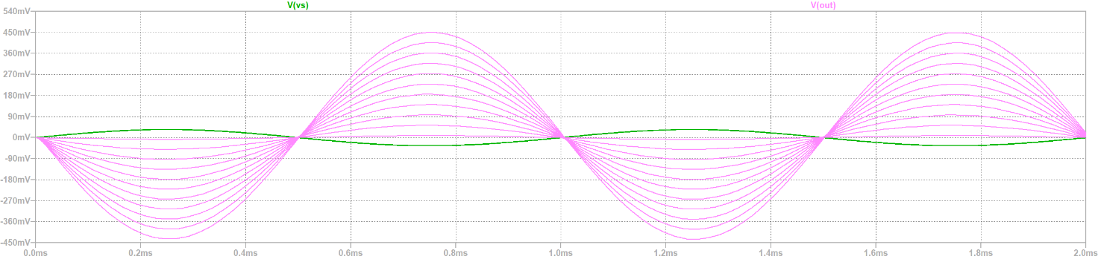  
Tabla 10: Resultados simulación

|  |  |  |  |
| --- | --- | --- | --- |
| **Señal** | **Calculado** | **Simulado** | **Error relativo** |
| $${v_{o}}_{max}\left[mV\right]$$ | 434.16 | 449.95 | 3.64% |
| $${v_{o}}_{min}\left[mV\right]$$ | 3.47 | 8.05 | 115.24% |
| $$G_{max}$$ | 12.53 | 12.99 | 3.67% |
| $$G_{min}$$ | 0.1 | 0.23 | 130% |

Figura 4.5.3

Preamplificador: Respuesta en frecuencia - Variaciones ambos potenciómetros

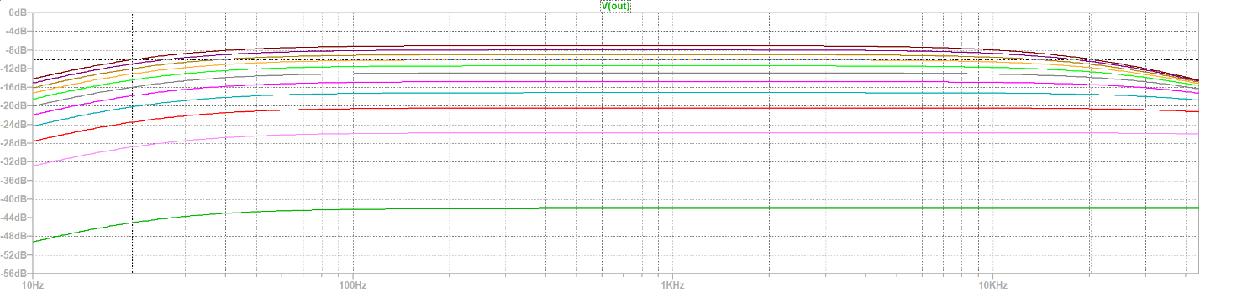

Tabla 11: Resultados simulación

|  |  |  |  |
| --- | --- | --- | --- |
| **Señal** | **Calculado** | **Simulado** | **Error** |
| $$f_{min}\left[Hz\right]$$ | 20 | 20.42 | 2.1% |
| $$f_{max}\left[kHz\right]$$ | 20 | 20.29 | 1.45% |

### Resumen de la etapa

Figura 4.5.4: Esquemático resultante

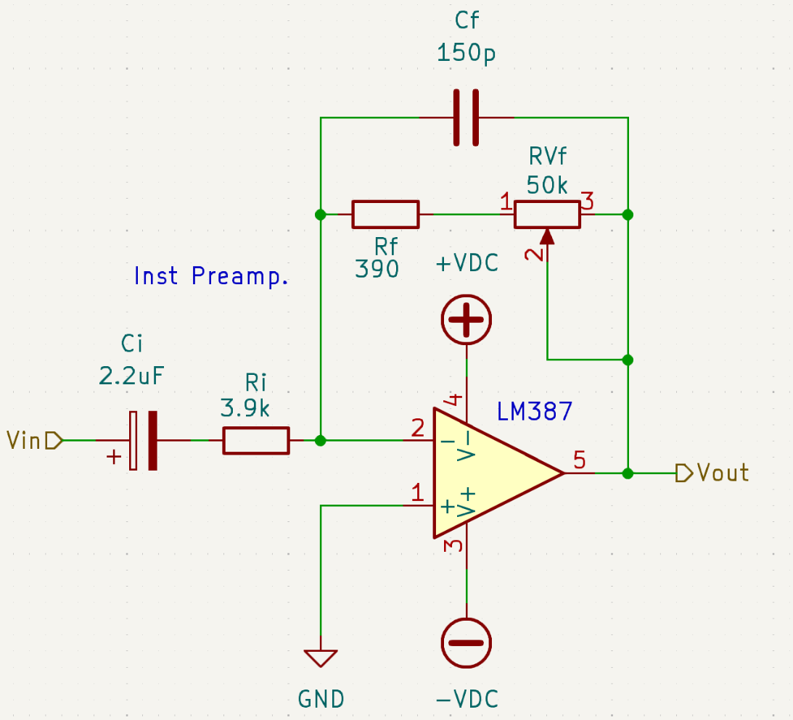

Tabla 12: Componentes de la etapa

|  |  |  |
| --- | --- | --- |
| **Componente** | **Valor** | **Número de Ecuación** |
| $R_{i}$ | 3.9 kΩ | (60) |
| $R_{f}$ | 390 Ω | (59) |
| $RV_{f}$ | 50 kΩ | (58) |
| $C_{i}$ | 2.2 µF | (62) |
| $C_{f}$ | 150 pF | (63) |

## Preamplificador de Micrófono (MIC)

### Especificaciones

El preamplificador de Micrófonos es balanceado. Los datos para tener en cuenta en el diseño son los siguientes:

Tensión de señal

$$-60 dBu≤v_{s}≤ -40 dBu$$

es decir,

$$775µV≤v_{s}≤7.75mV$$

$$1.096 mV≤v_{s_{p}}≤10.96mV$$

Impedancia de señal

$$Z_{MIC}≈150Ω$$

### Esquemático

Se plantea como solución el siguiente circuito:

Figura 4.6.1: Entrada balanceada de micrófono

### Observaciones

El diseño planteado consta de:

* Un conector hembra estándar Cannon XLR
* Un interruptor para invertir la fase de la señal: usado cuando dos micrófonos se usan en cercanía y producen cancelación de fase debido a la distancia relativa, lo que produce un sonido desagradable
* Capacitores bloqueantes de señal continua
* Amplificador operacional como preamplificador balanceado sin transformador: para la selección del op amp, se debe tener en cuenta su capacidad de rechazo en modo común, cuantificada por la relación de rechazo en modo común (CMRR)

Para obtener mejor resultados, sería conveniente utilizar un transformador para balancear la entrada como se muestra en la Figura 4.6.2, y no realizar un balance electrónico. Además, este método mejora la supresión de ondas de interferencia en radiofrecuencia. La desventaja de este método es que, al trabajar con señales de audio, el transformador debería ser de muy buena calidad para no introducir ruido, lo que implica un costo elevado, además de que introduce cierto nivel de distorsión armónica.

Figura 4.6.2: Circuito de entrada balanceada con transformador

El circuito podría adaptarse a micrófonos de condensador añadiendo una alimentación “fantasma” (o Phantom), que suele ser de +48V, como se muestra en la Figura 4.6.3. En el caso de optar por este diseño, se le deben añadir diodos de protección.

Figura 4.6.3: Esquemático de entrada con alimentación Phantom y circuito de protección

### Cálculo

Primero, consideramos la entrada:

|  |  |  |
| --- | --- | --- |
|  | $$Z_{i}≫Z_{s}→Z_{i}≈10 Z_{s}$$ | (64) |

Las resistencias $R_{i1}$ y $R_{i2}$ son las responsables de determinar la impedancia de entrada, por lo que serán de un valor elevado comparado a la impedancia de señal, pero, deben mantenerse en valores lo más chicos posibles. Es la relación de compromiso entre disminuir efectos de carga y mantener bajo ruido. Una buena práctica es:

|  |  |  |
| --- | --- | --- |
|  | $$R_{i1}+R_{i2}=10 Z_{s}$$ | (65) |

Por lo tanto:

|  |  |  |
| --- | --- | --- |
|  | $$R_{i1}+R_{i2}=10 . 150Ω=1.5kΩ$$ | (66) |

Si $R_{i1}=R_{i2}=R_{i}$

|  |  |  |
| --- | --- | --- |
|  | $$R_{i}=750Ω→820Ω$$ | (67) |

Aproximando a un valor comercial cercano, se obtiene un valor de 820Ω.

Para el cálculo de ganancia, tomamos el peor caso (el valor más bajo posible de la señal de entrada) y la máxima tensión que deseamos a la salida, partiendo que lo recomendado es una ganancia mínima de 10dB ($A≈3$) para evitar ruido. Como la etapa siguiente es el preamplificador de instrumento, podemos aprovechar dicho circuito para control de ganancia, por lo tanto, llevamos la señal desde un nivel de micrófono a un nivel de instrumento. Determinamos entonces las señales de entrada y salida:

|  |  |  |
| --- | --- | --- |
|  | $$v_{s}= -60dBu→v_{s}=775µV→ v_{s_{p}}=1.096 mV$$ | (68) |
|  | $$v_{o}= -30dBu→v_{o}=24.5mV→{v_{o}}_{p}=34.65mV$$ | (69) |

Por lo tanto:

|  |  |  |
| --- | --- | --- |
|  | $$G_{dB}=30 dB→G≈31.6$$ | (70) |

Para un amplificador diferencial tenemos que:

|  |  |  |
| --- | --- | --- |
|  | $$v_{o}= -V_{1} \frac{R_{3}}{R_{1}}+V_{2} \frac{R_{4}}{R_{2}+R_{4}} \frac{R_{1}+R_{3}}{R_{1}}$$ | (71) |

Si tenemos que $R_{1}=R_{2}$ y $R_{3}=R_{4}$:

|  |  |  |
| --- | --- | --- |
|  | $$v_{o}=\frac{R_{3}}{R_{1}}\left(V_{2}-V_{1}\right)$$ | (72) |

Sabiendo que en nuestra aplicación $V_{1}$ será igual a $V_{2}$ desfasada en 180º, podemos decir que $V_{1}=-V_{2}$,

|  |  |  |
| --- | --- | --- |
|  | $$v_{o}=\frac{R_{3}}{R_{2}}2v_{i}→\frac{v_{o}}{v_{i}}=\frac{{2R}_{3}}{R_{2}}$$ | (73) |
|  | $$G= \frac{2R_{f}}{R_{i}}$$ | (74) |

Es decir,

|  |  |  |
| --- | --- | --- |
|  | $$R_{f}=\frac{G*R_{i}}{2}=\frac{31.6*820Ω}{2} ≈12.96kΩ→12kΩ+820Ω$$ | (75) |

Respecto a la elección del op amp, se elige el LF357 por sus características electrónicas.

### Respuesta en frecuencia

Realizamos lo cálculos de los capacitores para que el ancho de banda del preamplificador sea desde 20 Hz hasta 20 kHz.

Para el capacitor de acople:

|  |  |  |
| --- | --- | --- |
|  | $$f_{c}=\frac{1}{2πRC}→C=\frac{1}{2πRf_{c}}$$ | (76) |
|  | $$C_{1}=C_{2}=\frac{1}{2π*820Ω*20Hz}≈9.7μF→ 10μF$$ | (77) |

Estos capacitores filtran las frecuencias por debajo de 20 Hz. También asignaremos este valor al capacitor de acople a la siguiente etapa. Para filtrar las frecuencias superiores a 20 kHz añadimos un capacitor en paralelo a la resistencia de realimentación, cuyo valor es:

|  |  |  |
| --- | --- | --- |
|  | $$C_{f}=\frac{1}{2π*12.82kΩ*20kHz}≈620pF→600pF$$ | (78) |

### Simulación

A continuación, se presenta los resultados de simulación con $MIC_{1}=MIC_{2}=MIC_{3}=1.096 {mV}_{p}$, $MIC_{2}ø=180º$.

Figura 4.6.4

Entrada Micrófono: Respuesta en el tiempo

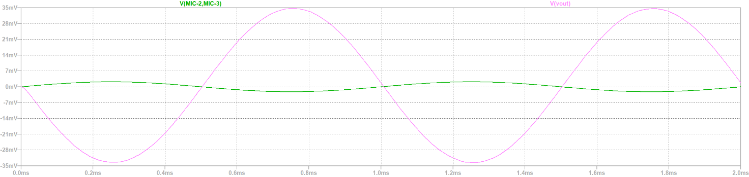

Tabla 13: Resultados simulación

|  |  |  |  |
| --- | --- | --- | --- |
| **Señal** | **Calculado** | **Simulado** | **Error relativo** |
| $${v_{o}}_{p}\left[mV\right]$$ | 34.65 | 34.73 | 0.23% |
| $$G$$ | 31.6 | 31.69 | 0.28% |

Figura 4.6.5

Entrada Micrófono: Respuesta en frecuencia

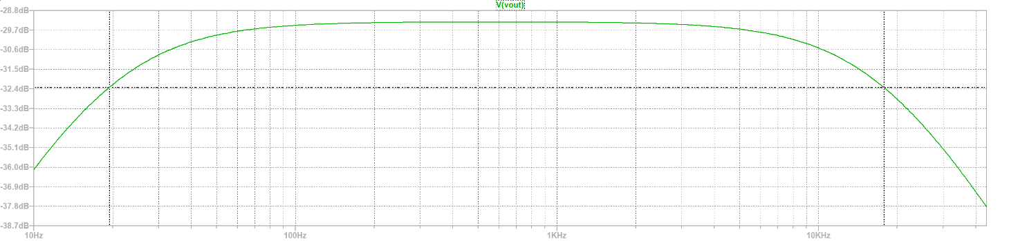

Tabla 14: Resultados simulación

|  |  |  |  |
| --- | --- | --- | --- |
| **Señal** | **Calculado** | **Simulado** | **Error** |
| $$f_{min}\left[Hz\right]$$ | 20 | 19.42 | -2.90% |
| $$f_{max}\left[kHz\right]$$ | 20 | 20.04 | 0.20% |

### Resumen de la etapa

Figura 4.6.6: Esquemático resultante

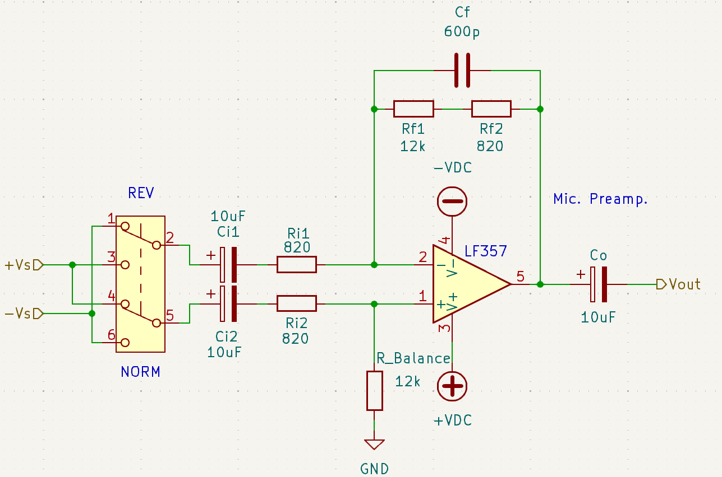

Tabla 15: Componentes de la etapa

|  |  |  |
| --- | --- | --- |
| **Componente** | **Valor** | **Número de Ecuación** |
| $R_{i1}, R_{i2}, R_{f2}$ | 820 Ω | (67)(75) |
| $R_{f}, R_{Balance}$ | 12 kΩ | (75) |
| $C_{i1}, C_{i2}, C_{o}$ | 10 µF | (77) |
| $C_{f}$ | 600 pF | (78) |

## Adicionales

### Detector de picos de precisión

Es un indiciador para asegurar que la señal no se encuentre recortada (anti-clipping). Utilizamos un detector de picos de doble polaridad para detectar recortes tanto en el hemiciclo positivo como en el negativo.

Un ejemplo de un detector de picos sencillos es

Figura 4.7.1: Ejemplo detector de picos simple

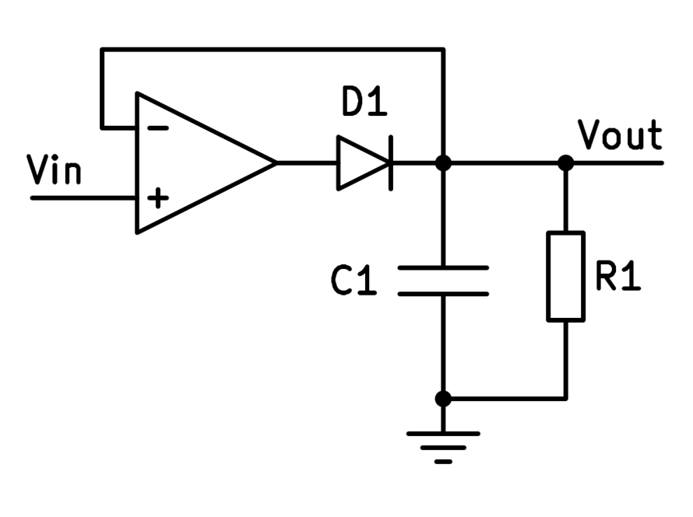

Observamos que la aplicación es bastante sencilla, ya que se trata de utilizar un amplificador operacional como comparador, salvo que realizaremos algunas modificaciones. La solución propuesta es la siguiente:

Figura 4.7.2: Detector de picos

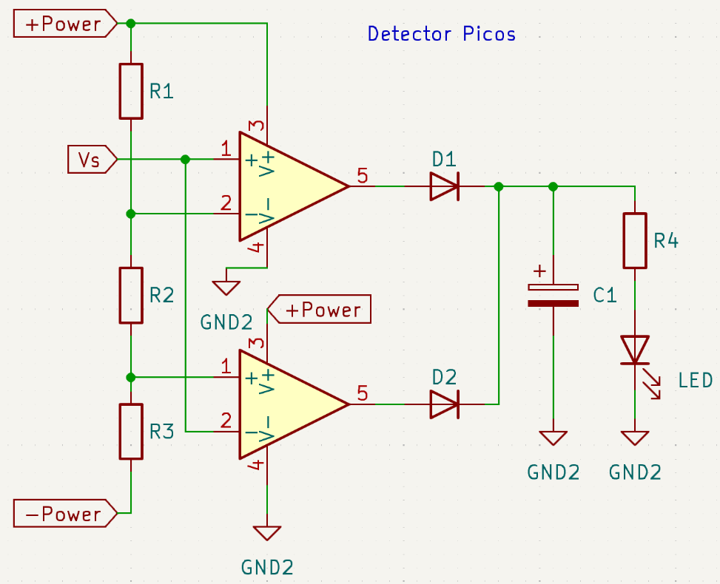

Para este diseño, los op amps son utilizados como comparadores, uno para cada tensión de referencia. Las resistencias R1, R2 y R3 determinan el valor límite (threshold). Si R1 y R3 son iguales, el límite se ajusta directamente con R2. El capacitor C1 varía la capacidad del circuito para detectar transitorios cortos, además de determinar el tiempo de descarga. Un valor de capacitancia alto detecta mayor cantidad de transitorios cortos, pero disminuye el tiempo del LED para indicar el pico. El diodo a la salida del amplificador operacional impide que este pueda entregar corriente negativa. Como el operacional solo podrá entregar tensión y corriente positivas, el condensador de salida subirá de tensión hasta igualar la máxima tensión de entrada y mantendrá esta tensión. La resistencia R4 y el LED forman el camino por el cual el capacitor se descarga.

En este caso, los operacionales deben operar sólo con alimentación positiva, ya que, de otra forma, obtendríamos una salida de $-V_{cc}$ en la salida de los operacionales.

La señal de entrada de esta etapa es la salida del control de tonos, cuyo valor es aproximadamente el determinado en la ecuación (53). Podemos entonces determinar el valor límite de pico:

|  |  |  |
| --- | --- | --- |
|  | $$V_{threshold_{p}}=450mV$$ | (79) |

Sabemos además que

|  |  |  |
| --- | --- | --- |
|  | $$V_{R1}=V_{R2}$$ | (80) |

y tenemos a la entrada un divisor de tensión donde se cumple que

|  |  |  |
| --- | --- | --- |
|  | $$V_{threshold}=\frac{R_{1}}{R_{2}+R_{1}}×V_{supply}$$ | (81) |

Operando,

|  |  |  |
| --- | --- | --- |
|  | $$R_{2}+R_{1}=R_{1}×\frac{V_{supply}}{V_{threshold}}$$ | (82) |
|  | $$R_{2}=R_{1}×(\frac{V_{supply}}{V_{threshold}}-1)$$ | (83) |

La relación entre $R_{1}$ y $R_{2}$

|  |  |  |
| --- | --- | --- |
|  | $$R_{2}≈25.67 R_{1}$$ | (84) |

Elegimos un valor para $R_{2}$:

|  |  |  |
| --- | --- | --- |
|  | $R_{2}=120Ω$ | (85) |
|  | $$R_{1}≈3850Ω$$ | (86) |

Dividimos este valor por 2, por simetría, y aproximamos a un valor comercial

|  |  |  |
| --- | --- | --- |
|  | $$R_{1}=R_{3}=1.5kΩ$$ | (87) |

Por simplicidad podemos seleccionar:

|  |  |  |
| --- | --- | --- |
|  | $$R_{4}=10kΩ$$ | (88) |

cuyo valor protege a su vez al LED. Para el capacitor podemos determinar un valor común y que implique un tiempo de respuesta rápido.

|  |  |  |
| --- | --- | --- |
|  | $$C_{1}=100pF$$ | (89) |

Se presenta a continuación el circuito final:

Figura 4.7.3: Esquemático resultante

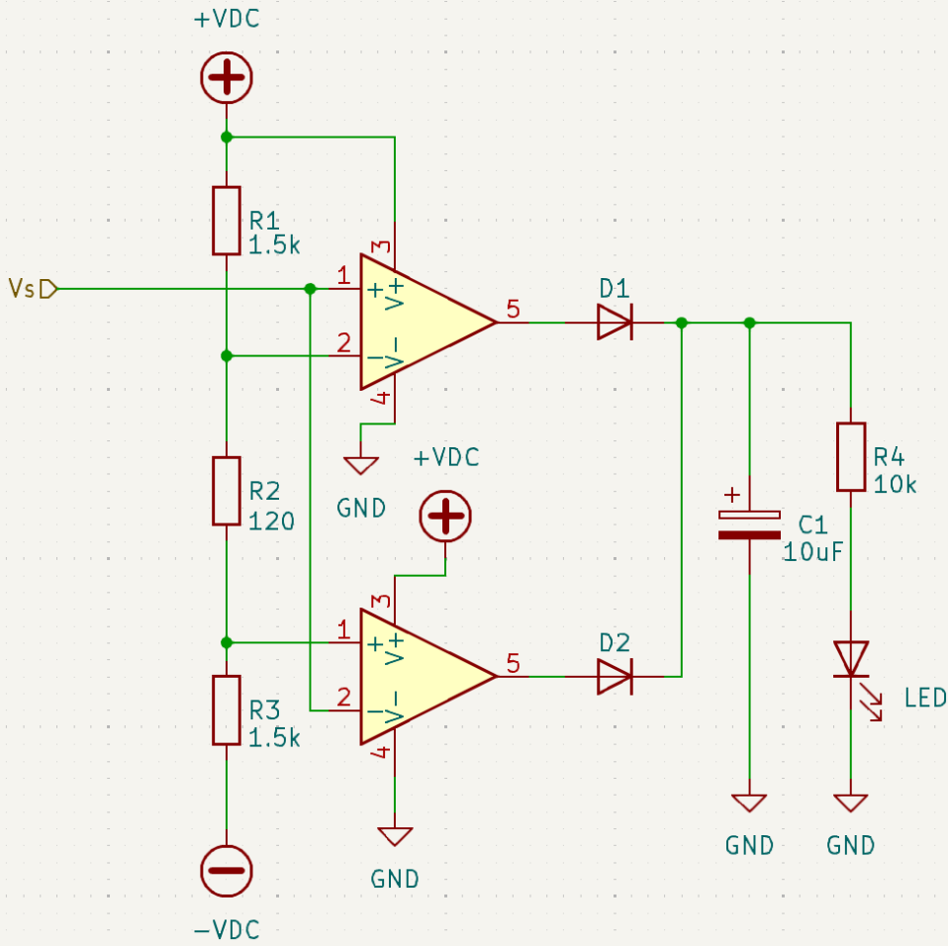

Tabla 16: Componentes de la etapa

|  |  |  |
| --- | --- | --- |
| **Componente** | **Valor** | **Número de Ecuación** |
| $R_{1}, R_{3}$ | 1.5 kΩ | (87) |
| $R_{2}$ | 120 Ω | (85) |
| $C_{1}$ | 100pF | (89) |

Figura 4.7.4:

Detector de picos: Simulación con una señal de AM

### VU Meter (vúmetro)

El IC LM3914, utiliza op amps como comparadores. Típicamente la tensión de referencia para estos integrados es 1.25 V, además, su corriente suele ser de 1mA. Teniendo en cuenta estos datos, podemos obtener los siguientes valores de resistencias:

|  |  |  |
| --- | --- | --- |
|  | $$R=\frac{1.25V}{1mA}=1.25kΩ→1.2kΩ$$ | (90) |
|  | $$RV_{preset}=10kΩ$$ | (91) |
|  | $$R_{led}=\frac{V_{supply}-V_{LED}}{I_{LED}}=\frac{12V-2V}{0.02A}=500Ω→510Ω$$ | (92) |

El resultado final es el siguiente:

Figura 4.7.5: VU Meter con IC LM3914N

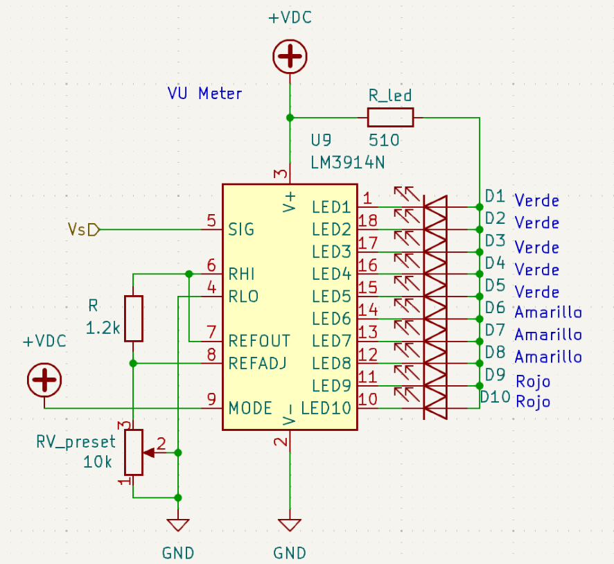

Tabla 17: Componentes de la etapa

|  |  |  |
| --- | --- | --- |
| **Componente** | **Valor** | **Número de Ecuación** |
| $R$ | 1.2 kΩ | (90) |
| ${RV}_{preset}$ | 10 kΩ | (91) |
| $R_{led}$ | 510 Ω | (92) |

Figura 4.7.6: Circuito equivalente IC LM3914N

# Amplificador para auriculares

## Especificaciones

El amplificador de auriculares tiene una topología similar al amplificador de potencia, sólo que, con diferentes parámetros. Otra modificación es que no utilizaremos la red de realimentación del amplificador operacional, sino que diseñaremos una. La señal será tomada antes del atenuador, después del control de tonos. Sabemos que la resistencia de entrada debe ser mayor a la resistencia de etapa salida anterior, aunque esta al ser pequeña, podemos establecer un valor relativamente bajo para evitar ruido térmico.

Deberemos cumplir con los siguientes requerimientos:

$$P_{L}=250mW, R_{L}=8Ω, v_{{ch}_{RMS}}=0.307V$$

## Esquemático

Se plantea como solución el siguiente circuito:

Figura 5.2.1

Auriculares: Amplificador de audio clase AB

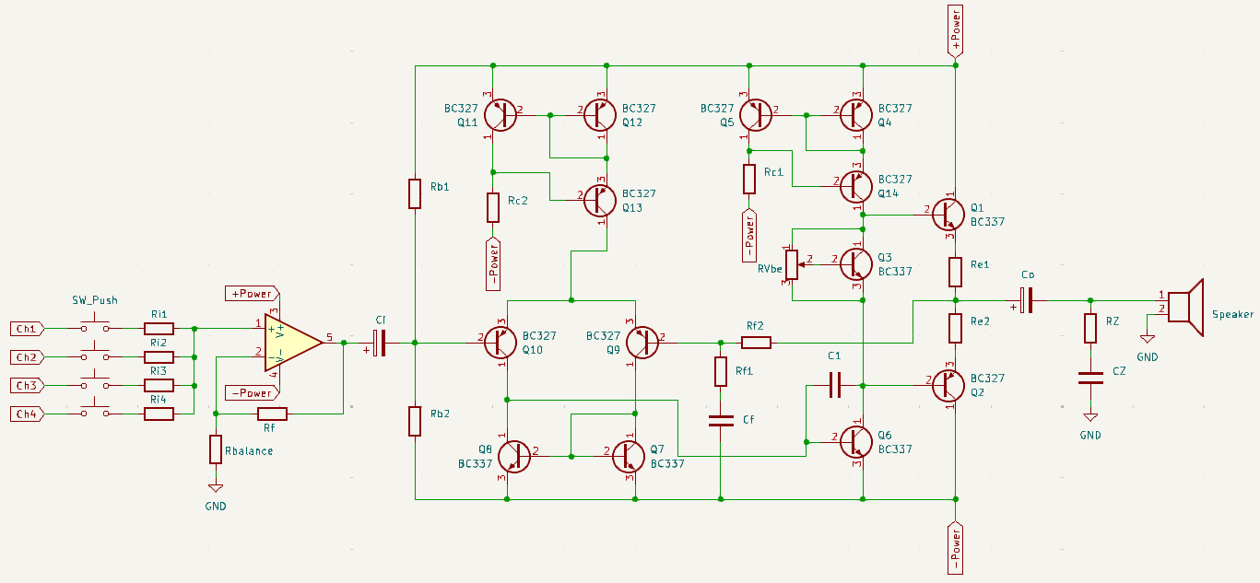

**Aclaración:** Esta es la solución propuesta antes de decidir usar una fuente +Vcc y GND, y no una fuente simétrica.

## Observaciones

En este caso, ya que la potencia es baja, no requerimos de los pares Sziklai, ya que trabajaremos con amplificadores de baja señal. Por las especificaciones podemos prever que la ganancia será baja, por esta razón, se plantea un circuito sofisticado para garantizar la mayor estabilidad y desensibilizar el circuito ante perturbaciones.

Empleamos fuentes de corriente Wilson, ya que este es similar a los espejos de corriente, pero nos independiza del $β$ y aumenta la resistencia de salida.

Al utilizar un sumador en configuración no inversora, tenemos la ventaja que la impedancia de entrada será muy elevada.

La red de alimentación tiene una configuración Serie-Paralelo, donde muestrea y compara tensión.

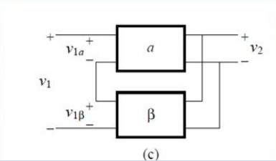

## Cálculo

### Potencia en la carga

Primero determinamos los valores de tensión y corriente en la carga.

|  |  |  |
| --- | --- | --- |
|  | $$P_{L}=\frac{V_{L}^{2}}{R_{L}}=I_{L_max}^{2}∙R=250mW$$ | (93) |
|  | $$V_{L_max}≈1.41V≈1.99V_{p}$$ | (94) |
|  | $$I_{L_max}≈176.78mA≈250mA_{p}$$ | (95) |

Luego, determinamos las resistencias para el embalamiento térmico suelen tener un valor bajo:

|  |  |  |
| --- | --- | --- |
|  | $$0.05 R_{L}≤R_{e1}≤0.1 R_{L}$$ | (96) |

Elegimos

|  |  |  |
| --- | --- | --- |
|  | $$R_{e1}=R_{e2}=0.33Ω$$ | (97) |

Al igual que la etapa sumadora, debemos considerar la situación donde todos los canales tienen una señal máxima y que todos los botones estén presionados. En ese caso, tendremos

|  |  |  |
| --- | --- | --- |
|  | $$v_{i}=4*v_{ch}=1.228V$$ $$v_{i_{p}}≈1.74V$$ | (98) |

Por lo tanto, la ganancia de tensión

|  |  |  |
| --- | --- | --- |
|  | $$A_{v}=\frac{v_{o}}{v_{i}}=\frac{1.41V}{1.228V}≈1.15$$ | (99) |

### Elección transistores

Elegimos los transistores para tener una guía de parámetros y así poder realizar los cálculos siguientes.

* NPN: **BC337**

 $h_{FE_{min}}=100$

 + Valores máximos:
$V_{CE}=45V$

$I_{C}=800mA$

* PNP: **BC327**

 $h_{FE_{min}}=100$

 + Valores máximos:

$V_{CE}=45V$

$I_{C}=800mA$

### Determinar valores de CC

Con esta información, podemos determinar el valor de tensión de la fuente, donde debe cumplirse que , debido a que $V_{cc}$ es el máximo nivel de desviación en la carga. Considerando las caídas de tensión en los transistores y resistores,

|  |  |  |
| --- | --- | --- |
|  | $$V_{cc}=2 (V_{o}+{I_{L_max}}_{p}*R_{E1}+V_{CE\left(sat\right)})$$ | (100) |
|  | $$V_{cc}=2 \left(1.99V+0.25A*0.33Ω+1.2V\right)≈6.545V$$ | (101) |

Elegiremos un valor con margen más del 10%

|  |  |  |
| --- | --- | --- |
|  | $$V_{cc}=8V$$ | (102) |

Que se encuentra dentro de los parámetros de operación recomendados por los fabricantes de los amplificadores operacionales (LM358).

### Etapa excitadora

Recordemos que para evitar la distorsión de cruces por cero debemos proporcionar la tensión en las bases de los transistores para polarizarlos ligeramente. En nuestro caso utilizamos el multiplicador de tensión base-emisor. Para saber el valor del potenciómetro debemos conocer la corriente de base que necesitamos:

|  |  |  |
| --- | --- | --- |
|  | $$I_{e_{Q1}}=I_{L}=250mA$$ | (103) |
|  | $$I_{b_{Q1}}≈\frac{I_{e_{Q1}}}{β_{Q1}}≈2.5mA$$ | (104) |

Debido a que la etapa excitadora está basada en transistores bipolares de BC327 y BC337, su corriente de colector debería de ser mayor a la corriente de base

|  |  |  |
| --- | --- | --- |
|  | $$I_{c_{Q6}}≈25mA$$ | (105) |

Realizamos ahora el análisis de nodos en el transistor $Q_{3}$

|  |  |  |
| --- | --- | --- |
|  | $$I_{c_{Q6}}=I_{preset}+I_{c_{Q3}}$$ | (106) |

Si $I_{c_{Q3}}≫I_{b_{Q3}}$

|  |  |  |
| --- | --- | --- |
|  | $$I_{preset}≈\frac{2.8V}{RV_{be}}+I_{c_{Q3}}$$ | (107) |

Planteando la condición

|  |  |  |
| --- | --- | --- |
|  | $$0.1 I_{c_{Q3}}≤I≤I_{c_{Q3}}$$ | (108) |

Vemos que un valor de para el potenciómetro puede ser

|  |  |  |
| --- | --- | --- |
|  | $$RV_{be}=1kΩ$$ | (109) |

Por lo tanto,

|  |  |  |
| --- | --- | --- |
|  | $$I_{c_{Q3}}≈10mA$$ | (110) |

Ahora podemos realizar el cálculo para el espejo de corriente que proporciona las corrientes necesarias para un correcto funcionamiento. La fuente debe brindar la corriente especificada en (105).

|  |  |  |
| --- | --- | --- |
|  | $$R_{c1}=\frac{V_{cc}-2*V_{BE}}{I_{c_{Q3}}}≈660Ω→680Ω$$ | (111) |

### Etapa de entrada

Se opta por un arreglo de diferencial de transistores, que amplifica la diferencia de voltaje

entre dos señales de entrada, suprimiendo la señal común presente en la señal de entrada. La señal de

modo común es una señal parásita que no lleva información útil, es por ello por lo que aprovecharemos la relación al rechazo del modo común, que es una relación entre la señal útil y la del modo común, que cuantifica la calidad del amplificador diferencial. Mientras más alta sea, mayor capacidad de atenuar señales de modo común presenta el circuito.

Se propone que la corriente de polarización del par diferencial sea 10 vece mayor la corriente de base del transistor $Q_{6}$,

|  |  |  |
| --- | --- | --- |
|  | $$I_{c_{Q10}}=10*I_{b_{Q6}}=10*\frac{I_{c_{Q6}}}{β_{Q6}}=10*\frac{25mA}{100}=2.5mA$$ | (112) |

Esta corriente es a su vez la que debe entregar la fuente, por lo que podemos calcular

|  |  |  |
| --- | --- | --- |
|  | $$R_{c2}=\frac{V_{cc}-2*V_{BE}}{I_{c_{Q10}}}≈2640Ω→2.7kΩ$$ | (113) |

### Red de realimentación

Figura 5.4.1: Red de realimentación

Sabemos para esta configuración que

|  |  |  |
| --- | --- | --- |
|  | $$A_{v_{f}}=\frac{A_{v}}{1+A_{v} β}$$ | (114) |

donde

|  |  |  |
| --- | --- | --- |
|  | $$β=\frac{V_{2β}}{V_{1β}}=\frac{V_{o}}{V_{1β}}=\frac{R_{f1}}{R_{f1}+R_{f2}}$$ | (115) |

Para realizar el cálculo, suponemos

|  |  |  |
| --- | --- | --- |
|  | $$R_{b1}=R_{b2}=150kΩ$$ | (116) |

La resistencia en la red de realimentación $R_{f2}$ debe ser

|  |  |  |
| --- | --- | --- |
|  | $$R_{f2}=R_{b1}∥R_{b2}=75kΩ→82kΩ$$ | (117) |

De esta forma, eliminamos la tensión de offset del par diferencial. La resistencia $R_{f1}$ está ligada a la ganancia deseada, por lo tanto

|  |  |  |
| --- | --- | --- |
|  | $$A_{v}=\frac{R_{f2}}{R_{f1}}+1$$ | (118) |
|  | $$R_{f1}=\frac{R_{f2}}{A_{v}-1}≈547kΩ→510kΩ$$ | (119) |

Por lo tanto, de (115):

|  |  |  |
| --- | --- | --- |
|  | $$β=\frac{510kΩ}{510kΩ+82kΩ}≈0.86$$ | (120) |

### Ancho de banda

Para el análisis en el dominio de la frecuencia debemos determinar los valores de los capacitores. Será necesario realizar unos cálculos previos:

|  |  |  |  |  |
| --- | --- | --- | --- | --- |
|  | | $$V_{T}≈25mV$$ | (121) | |
|  | $$r_{e1}=\frac{25mV}{I_{E_{Q1}}}≈0.1Ω$$ | | | (122) |
|  | $$r_{π_{10}}=\frac{V_{T}}{I_{B}}≈7.81kΩ, r_{π_{8}}≈5.88kΩ, r_{π_{13}}≈3.59kΩ, r_{π_{6}}≈714Ω$$ | | | (123) |
|  | $$r_{o_{10}}=\frac{V_{A}}{I_{C}}≈78.13kΩ, r_{o_{8}}≈80kΩ, r_{o_{13}}≈40.65kΩ, r_{o_{6}}≈10.42kΩ, r_{o_{9}}≈83.33kΩ$$ | | | (124) |

Ya teniendo los parámetros de los transistores, podemos comenzar con el cálculo de las resistencias y encontrar los valores de los capacitores.

**Para $C_{o}$:**

|  |  |  |
| --- | --- | --- |
|  | $$R_{C_{o}}≈R_{L}+\frac{1}{\frac{2}{R_{e1}+r_{e1}}+\frac{1}{R_{f2}+\frac{1}{\frac{1}{R_{f1}}+\frac{1}{2 r_{π_{10}}}}}}≈8.21Ω$$ | (125) |
|  | $$C_{o}=\frac{1}{2πf R_{Co}}≈969μF→1000μF$$ | (126) |

**Para $C_{f}$:**

|  |  |  |
| --- | --- | --- |
|  | $$R_{C_{f}}≈R_{f1}+\frac{1}{\frac{1}{2 r_{π_{10}}}+\frac{1}{R_{f2}+\frac{1}{\frac{1}{R_{L}}+\frac{1}{R_{e1}+r_{e1}}}}}≈523.11kΩ$$ | (127) |
|  | $$C_{f}=\frac{1}{2πf R_{Cf}}≈15.21nF→15nF$$ | (128) |

**Para $C_{i}$:**

|  |  |  |
| --- | --- | --- |
|  | $$R_{Ci}≈R_{s}+\frac{1}{\frac{1}{R_{b1}}+\frac{1}{R_{b2}}+\frac{1}{2 r_{π_{10}}}}≈12.91kΩ$$ | (129) |
|  | $$C_{i}=\frac{1}{2πf R_{Ci}}≈616.40nF→1μF$$ | (130) |

En conjunto, forman la frecuencia cuadrantal inferior. La frecuencia cuadrantal superior está determinada por el conjunto de capacitancias parásitas y de transistores. Por lo tanto, compensamos con un capacitor basado en el efecto Miller.

|  |  |  |
| --- | --- | --- |
|  | $$R_{C_{M}}≈\frac{A_{vf}+1}{\frac{1}{\frac{1}{\frac{1}{\frac{1}{R_{s}}+\frac{1}{R_{b1}}+\frac{1}{R_{b2}}}+r_{π_{10}}}+\frac{1}{r_{o_{10}}}+\frac{1}{r_{o_{13}}}+\frac{1}{r_{o_{8}}}+\frac{1}{r_{π_{6}}}+\frac{1}{r_{o_{9}}+\frac{1}{\frac{1}{r_{π_{8}}}+\frac{1}{r_{π_{13}}}}}}}+\frac{1}{\frac{1}{R_{W}}+\frac{1}{\left(r_{e1}+\frac{1}{\frac{1}{R_{L}}+\frac{1}{R_{e1}}}\right)}+\frac{1}{r_{o_{6}}}}$$ | (131) |
|  | $$R_{CM}≈172.51Ω$$ | (132) |
|  | $$C_{M}=\frac{1}{2πf R_{CM}}≈46.13nF→47nF$$ | (133) |

### Sumador

Calculamos el sumador en configuración de no inversor con ganancia unitaria, para que sea equivalente a un seguidor de voltaje. Por ley de las corrientes de Kirchhoff, podemos decir, en el caso del sumador no inversor, en su entrada $V^{+}$ tendremos:

|  |  |  |
| --- | --- | --- |
|  | $$I_{1}+I_{2}+I_{3}+I_{4}=0$$ | (134) |
|  | $$\frac{V_{1}-V^{+}}{R_{1}}+\frac{V_{2}-V^{+}}{R_{2}}+\frac{V_{3}-V^{+}}{R_{3}}+\frac{V_{4}-V^{+}}{R_{4}}=0$$ | (135) |

Operando podemos llegar a la expresión

|  |  |  |
| --- | --- | --- |
|  | $$\frac{V_{1}}{R_{1}}+\frac{V_{2}}{R_{2}}+\frac{V_{3}}{R_{3}}+\frac{V_{4}}{R_{4}}=V^{+}\left(\frac{1}{R_{1}}+\frac{1}{R_{2}}+\frac{1}{R_{3}}+\frac{1}{R_{4}}\right)$$ | (136) |

Si hacemos $R_{1}=R_{2}=R_{3}=R_{4}=R$

|  |  |  |
| --- | --- | --- |
|  | $$\frac{1}{R}\left(V_{1}+V_{2}+V_{3}+V_{4}\right)=\frac{4 V^{+}}{R}$$ | (137) |
|  | $$V^{+}=\frac{V_{1}+V_{2}+V_{3}+V_{4}}{4}$$ | (138) |

Para el no inversor, será entonces

|  |  |  |
| --- | --- | --- |
|  | $$V_{o}=V^{+} \left(1+\frac{R_{f}}{R_{balance}}\right)=\frac{V_{1}+V_{2}+V_{3}+V_{4}}{4}\left(1+\frac{R_{f}}{R_{balance}}\right)$$ | (139) |

Si queremos obtener ${V_{o}=V}_{1}+V_{2}+V_{3}+V_{4}$, tenemos que hacer

|  |  |  |
| --- | --- | --- |
|  | $$1+\frac{R_{f}}{R_{balance}}=4$$ | (140) |

Por lo tanto

|  |  |  |
| --- | --- | --- |
|  | $$R_{f}=3 R_{balance}$$ | (141) |

Aunque tenemos otra condición que $R_{balance}$ tiene que cumplir

|  |  |  |
| --- | --- | --- |
|  | $$R_{balance}=\frac{R_{f} R_{p}}{R_{p}-R_{f}}$$ | (142) |

Donde $R_{p}$ es el paralelo entre las resistencias de entrada:

|  |  |  |
| --- | --- | --- |
|  | $$R_{p}=R_{1}∥R_{2}∥…∥R_{n}$$ | (143) |

Si el signo del resultado de $R_{balance}$ es negativo, la resistencia se coloca del pin inversor a tierra, y si el resultado es positivo la resistencia se coloca del pin no inversor a tierra.

Reemplazando (141) en (142):

|  |  |  |
| --- | --- | --- |
|  | $$\frac{3R_{balance} R_{p}}{R_{p}-3R_{balance}}$$ | (144) |

Operando

|  |  |  |
| --- | --- | --- |
|  | $$R_{balance}=-\frac{2}{3}R_{p}$$ | (145) |

Para calcular el valor de $R_{p}$ debemos saber el valor de las resistencias de entrada. El valor de dichas resistencias estará entonces ligado a la condición

|  |  |  |
| --- | --- | --- |
|  | $$Z_{i}≫R_{s}→Z_{i}≥10R_{s}≥10*32Ω$$ | (146) |

Un valor que es aceptable produce poco ruido térmico y hemos utilizado antes es

|  |  |  |
| --- | --- | --- |
|  | $$R_{F}=R_{1}=R_{2}=…=R_{n}=2.7kΩ$$ | (147) |

La ecuación (143) es en nuestro caso:

|  |  |  |
| --- | --- | --- |
|  | $$R_{p}={\left(\frac{1}{2.7kΩ}*4\right)}^{-1}=675Ω$$ | (148) |

Resolviendo (145):

|  |  |  |
| --- | --- | --- |
|  | $$R_{balance}=-450Ω→470Ω$$ | (149) |

En (141):

|  |  |  |
| --- | --- | --- |
|  | $$R_{f}=1410Ω$$ | (150) |

Para mejorar la precisión, podríamos entonces reemplazar $R_{f}$ por un preset

|  |  |  |
| --- | --- | --- |
|  | $$R_{V_{f}}=2kΩ$$ | (151) |

Esto es una ventaja, ya que en caso de que necesitemos mayor potencia, podremos simplemente incrementar el valor de $R_{V_{f}}$.

### Red Zobel

Al igual que vimos anteriormente para la etapa de potencia, debemos implementar una red Zobel a la salida antes del parlante. Utilizamos los mismos datos de diseño:

$$R_{L}=8Ω, L=99mH$$

y cálculos correspondientes:

|  |  |  |
| --- | --- | --- |
|  | $$R_{Z}≈R_{L}→R_{Z}=10Ω$$ | (152) |
|  | $$C_{Z}=\frac{L_{L}}{R_{Z}}≈100nF$$ | (153) |

### Consumo de corriente

Calculamos las corrientes que provienen de la fuente de alimentación (despreciamos la corriente consumida por el amplificador operacional):

|  |  |  |
| --- | --- | --- |
|  | $$I_{R_{b1}}=\frac{V_{cc}}{R_{b1}+R_{b2}}=\frac{24V}{150kΩ*2}≈80μA$$ | (154) |
|  | $$I_{c_{Q11}}=\frac{V_{cc}-2V_{BE}}{R_{c2}}=\frac{12-2*0.7}{3.9kΩ}≈2.72mA$$ | (155) |
|  | $$I_{c_{Q5}}=\frac{V_{cc}-2V_{BE}}{R_{c1}}=\frac{12-2*0.7}{1kΩ}≈10.6mA$$ | (156) |
|  | $$I_{o}=\frac{v_{i}}{R_{L} β}=\frac{1.74V}{8Ω*0.86}≈252.9mA$$ | (157) |

La corriente total de la fuente de alimentación para esta etapa es

|  |  |  |
| --- | --- | --- |
|  | $$I_{dc}=\frac{I_{o}}{π}+\frac{I_{R_{b1}}+I_{c_{Q11}}+I_{c_{Q5}}}{\sqrt{2}}≈89.97mA$$ | (158) |

### Eficiencia

Con las corrientes ya calculadas, podemos obtener la potencia entregada por la fuente como

|  |  |  |
| --- | --- | --- |
|  | $$P_{cc}=8V*89.97mA=719.76mW$$ | (159) |

Por lo tanto, la eficiencia calculada es del

|  |  |  |
| --- | --- | --- |
|  | $$η=\frac{P_{o}}{P_{cc}}×100=\frac{250mW}{719.76mW}×100=34.73\%$$ | (160) |

## Simulación

Determinamos primero el valor al que el preset en la etapa excitadora debe estar. Comprobamos con las corrientes sobre las resistencias $R_{e1}$ y $R_{e2}$:

Figura 5.5.1

Amplificador para auriculares: Ajuste de bias

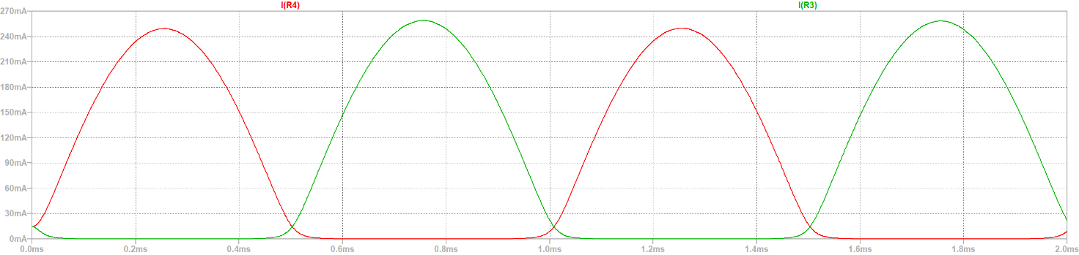

Obtuvimos este trabajo complementario para un preset al 47% ($RV_{be}≈470Ω$).

Observamos los resultados cuando $v_{ch1}=v_{ch2}=v_{ch3}=v_{ch4}=434.16mV_{p}$

Figura 5.5.2

Amplificador para auriculares: Respuesta en el tiempo

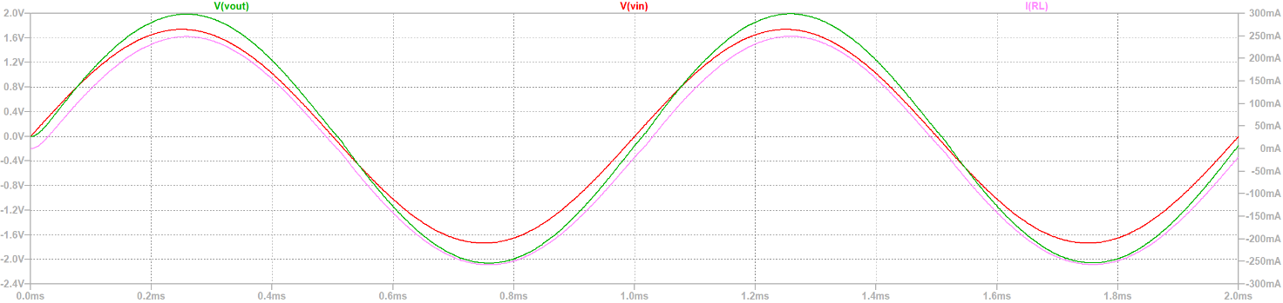

Tabla 18: Resultados simulación

$${v_{s}}_{p}=4v_{ch}≈1.74V$$

|  |  |  |  |
| --- | --- | --- | --- |
| **Señal** | **Calculado** | **Simulado** | **Error relativo** |
| $${v_{o}}_{p}\left[V\right]$$ | 1.990 | 1.989 | -0.05% |
| $$i_{o_{p}}\left[mA\right]$$ | 250 | 248.71 | -0.52% |
| $$A_{v}$$ | 1.150 | 1.145 | -0.43% |
| $$P_{L}\left[mW\right]$$ | 250 | 247.34 | -1.06% |

Figura 5.5.3

Amplificador para auriculares: Respuesta en frecuencia

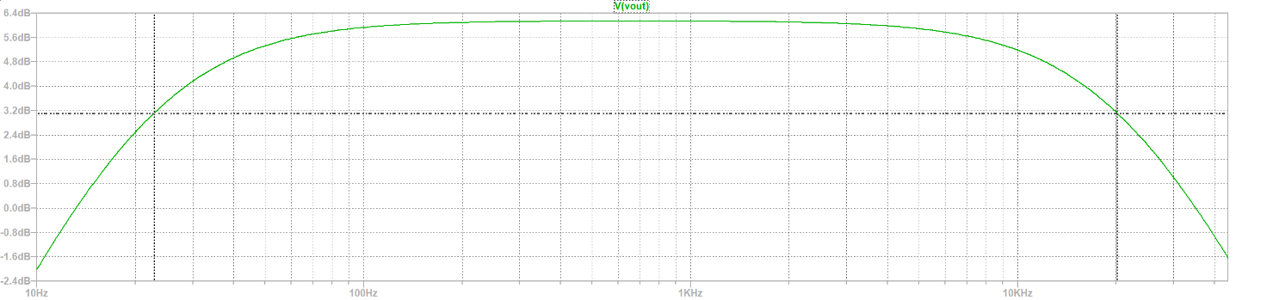

Tabla 19: Resultados simulación

|  |  |  |  |
| --- | --- | --- | --- |
| **Señal** | **Calculado** | **Simulado** | **Error** |
| $$f_{min}\left[Hz\right]$$ | 20 | 22.81 | 14.05% |
| $$f_{max}\left[kHz\right]$$ | 20 | 20.11 | 0.55% |

## Resumen de la etapa

Figura 5.6.1: Esquemático resultante

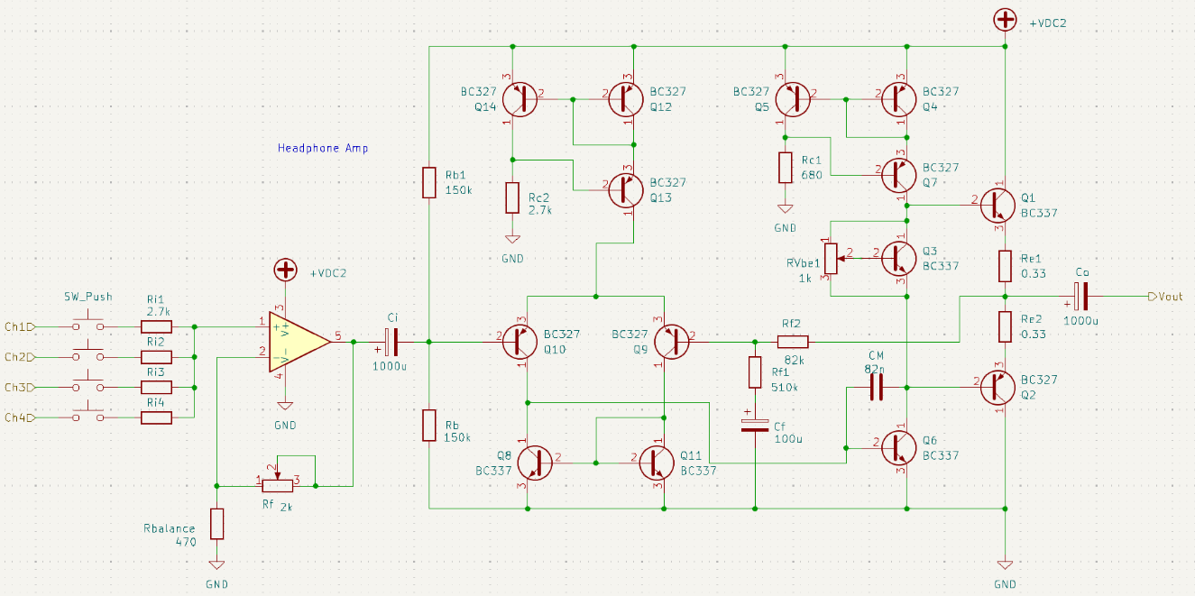

Tabla 20: Componentes de la etapa

|  |  |  |
| --- | --- | --- |
| **Componente** | **Valor** | **Número de Ecuación** |
| $R_{e1},R_{e2}$ | 0.33 Ω | (97) |
| $RV_{be}$ | 1 kΩ | (109) |
| $R_{c1}$ | 680 Ω | (111) |
| $R_{c2}$ | 2.7 kΩ | (113) |
| $R_{b1},R_{b2}$ | 150 kΩ | (116) |
| $R_{f2}$ | 82 kΩ | (117) |
| $R_{f1}$ | 510 kΩ | (120) |
| $C_{o}$ | 1000 µF | (126) |
| $C_{i}$ | 1 µF | (130) |
| $C_{f}$ | 15 nF | (128) |
| $C_{M}$ | 47 nF | (133) |

# Fuente de alimentación regulada

## Rectificación y Filtrado

### Especificaciones

La fuente de alimentación debe ser capaz de suministrar a cada circuito. El dato que se dispone de ante mano, es que debe suministrar una tensión de $±12V$, con un punto común como GND. Se deberá calcular la corriente.

En esta etapa, nos encargaremos de rectificar y filtrar la tensión de línea. Se considera que la misma es una senoidal pura de 50Hz con amplitud $220V_{RMS}$.

### Esquemático

Figura 6.1.1: Etapa rectificadora

### Cálculo

Para determinar los componentes necesarios, requerimos conocer la corriente que debe suministrar la fuente. Por lo tanto, debemos sumar las corrientes de cada etapa.

En el caso de los op amp, se debe tener en cuenta que la corriente que consume es:

|  |  |  |
| --- | --- | --- |
|  | $$\begin{aligned}I_{tot}=I_{quiscent}+I_{o}+I_{f}\end{aligned}$$ | (161) |

donde $I_{quiscent}$ que es la corriente de reposo que se expresa en las hojas de datos, $I_{o}$ es la corriente de salida del operacional, e $I_{f}$ es la corriente que circula por la red de realimentación.

Promediamos la corriente de reposo para cada op amp en 100µA. En nuestro proyecto, contamos con 10 amplificadores operacionales, por lo tanto:

|  |  |  |
| --- | --- | --- |
|  | $$I_{quiscent}≈1mA$$ | (162) |

Luego, analizamos para cada circuito su consumo.

**Amplificador de potencia** (ecuación (23)):

|  |  |  |
| --- | --- | --- |
|  | $$I_{3W}=278.27mA$$ | (163) |

**Sumador**:

|  |  |  |
| --- | --- | --- |
|  | $$\begin{aligned}I_{o}=1mA\end{aligned}$$ | (164) |
|  | $$I_{f}≈370μA$$ | (165) |
|  | $$\begin{aligned}I_{sumador}≈1.37mA\end{aligned}$$ | (166) |

**Canal:**

|  |  |  |
| --- | --- | --- |
|  | $$\begin{aligned}I_{canal}=I_{MIC}+I_{Line}+I_{Preamp}+I_{toneCtrl}+I_{fader}+I_{peakDet}\end{aligned}$$ | (167) |

La corriente de canal se debe multiplicar por 4, ya que son 4 canales:

|  |  |  |
| --- | --- | --- |
|  | $$\begin{aligned}I_{canales}=4I_{canal}\end{aligned}$$ | (168) |
|  | $$\begin{aligned}I_{canales}≈38.36mA\end{aligned}$$ | (169) |

En total tendremos:

|  |  |  |
| --- | --- | --- |
|  | $$\begin{aligned}I_{tot}=I_{3W}+I_{sumador}+I_{canales}\end{aligned}$$ | (170) |
|  | $$\begin{aligned}I_{tot}≈0.318A\end{aligned}$$ | (171) |

Determinamos la máxima corriente de suministro dejando un margen:

|  |  |  |
| --- | --- | --- |
|  | $$\begin{aligned}I_{tot}=0.5A\end{aligned}$$ | (172) |

De aquí podemos saber la resistencia de carga máxima:

|  |  |  |
| --- | --- | --- |
|  | $${R_{L}}_{max}=\frac{V_{dc}}{I_{tot}}=\frac{12V*2}{0.5A}=48Ω$$ | (173) |

Sabemos que, para los reguladores, debemos tener un cierto margen de 3 a 5 volts. Por lo tanto, podemos determinar los parámetros del transformador:

|  |  |  |
| --- | --- | --- |
|  | $$V_{AC_{trafo}}=\frac{V_{i_{reg}}+2 V_{i_{D}}}{\sqrt{2}}$$ | (174) |

Donde $V_{i_{reg}}$ es la tensión de continua a la entrada del regulador, y $V_{i_{D}}$ es la tensión de caída en los diodos (realizamos el cálculo para una polaridad, por simplificación de simetría). Dando el margen, la ecuación nos queda

|  |  |  |
| --- | --- | --- |
|  | $$V_{AC_{trafo}}=\frac{V_{o}+3V+1.4V}{\sqrt{2}}≥11.6V$$ | (175) |

Por lo que podemos tomar un transformador con toma central y relación de transformación de 220Vac a +12Vac y -12Vac.

Para el rectificador empleamos un puente de diodos (cuatro en total) para rectificación de onda completa. Para el filtrado determinamos un valor de ripple aceptable. En nuestro caso, decidimos que la magnitud máxima de ripple sea de aproximadamente el 5% de la entrada. El capacitor tendrá el valor

|  |  |  |
| --- | --- | --- |
|  | $$C=\frac{I_{o}}{f×V_{ripple}}=\frac{1A}{100Hz×0.85V}≈11764μF→12000μF$$ | (176) |

### Simulación

Figura 6.1.2

Rectificación y Filtrado: Señal de salida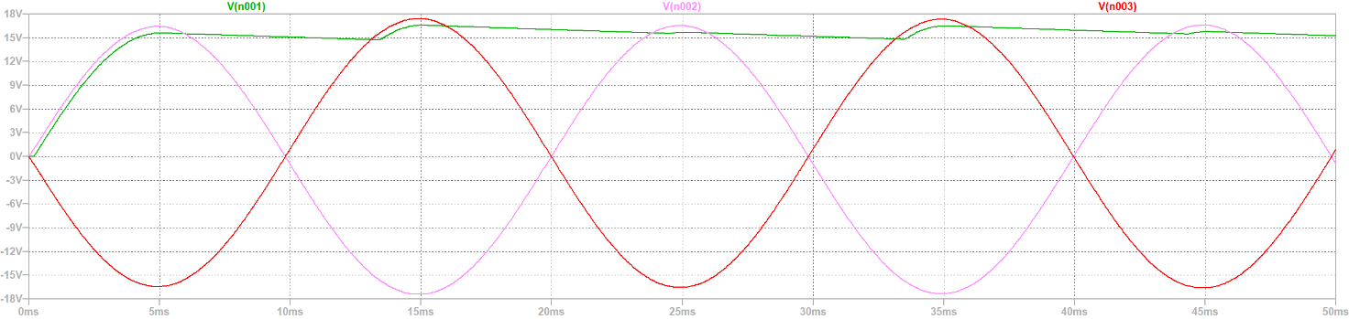

### Resumen de la etapa

Figura 6.1.3: Esquemático resultante

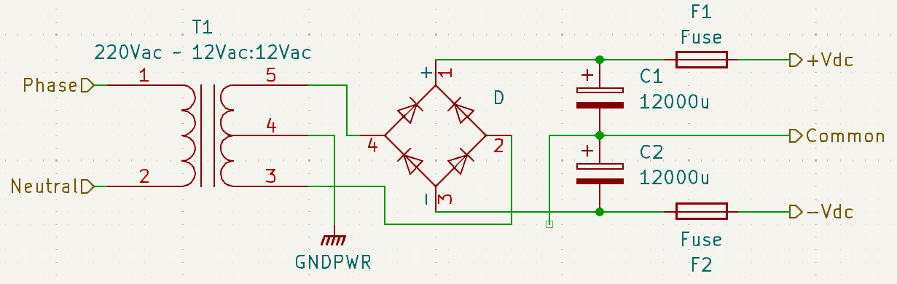

Tabla 21: Componentes de la etapa

|  |  |  |
| --- | --- | --- |
| **Componente** | **Valor** | **Número de Ecuación** |
| $C_{1}, C_{2}$ | 12000 µF | (176) |

## Regulador

### Especificaciones

Como hemos previsto anteriormente, debemos llegar al regulador con una tensión de margen de unos 3 volts para tener una salida estable de 12 volts a su salida. Realizaremos el diseño de una manera práctica con reguladores LM7812 y LM7912, aunque también abordaremos un diseño más “discreto” y “didáctico” donde podamos observar el comportamiento del circuito.

### Esquemático

Figura 6.2.1: Etapa reguladora 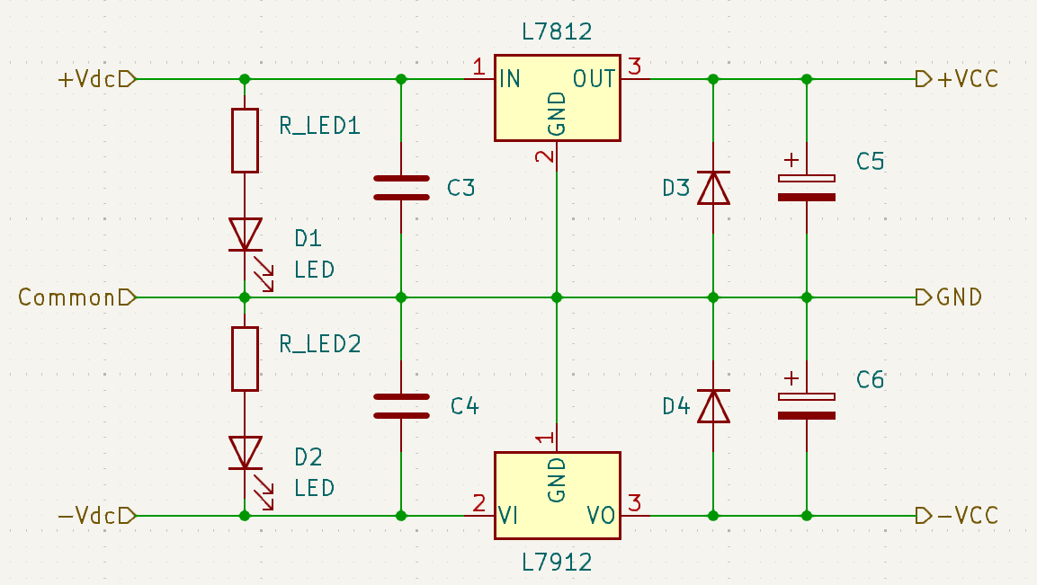

### Circuito equivalente reguladores

Figura 6.2.2: LM7812 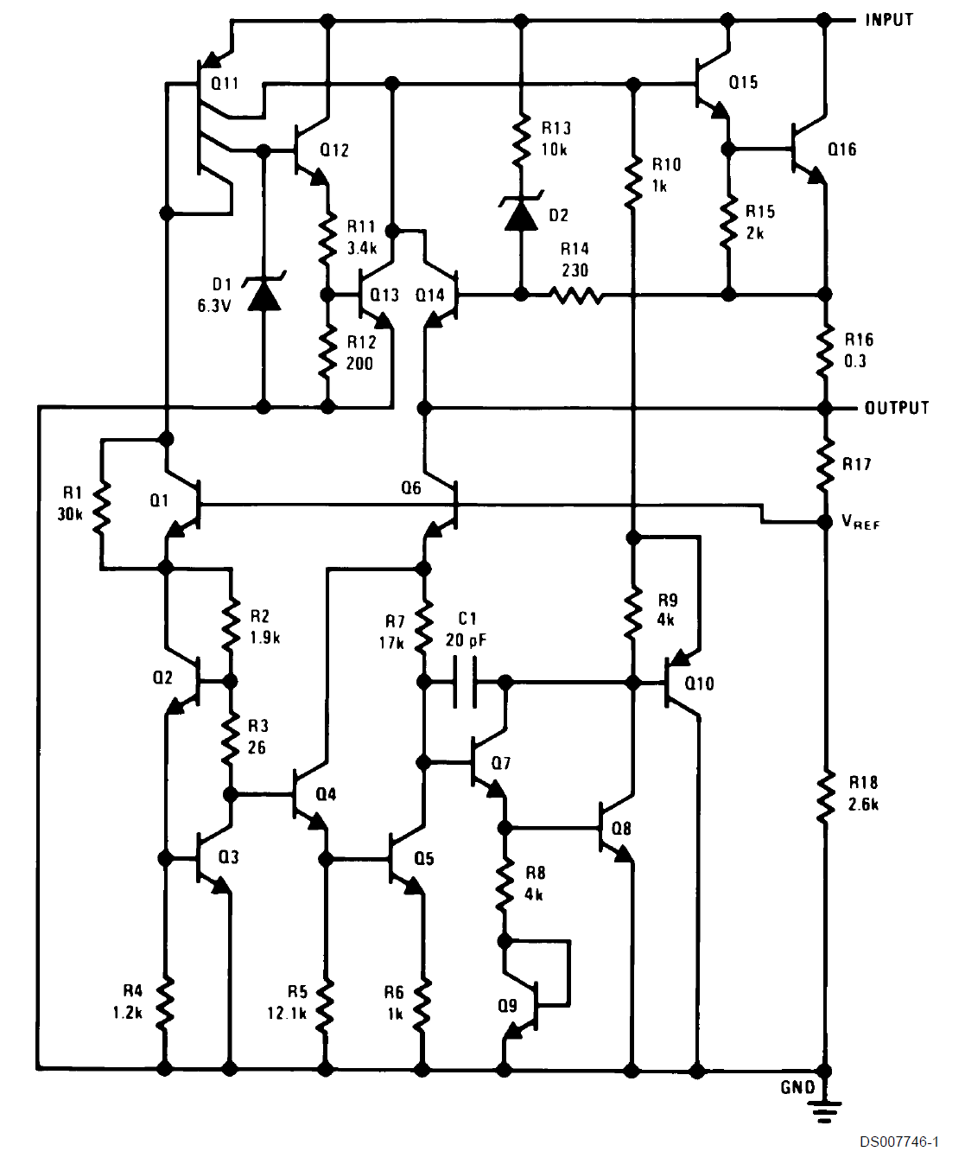

Figura 6.2.3: LM7912 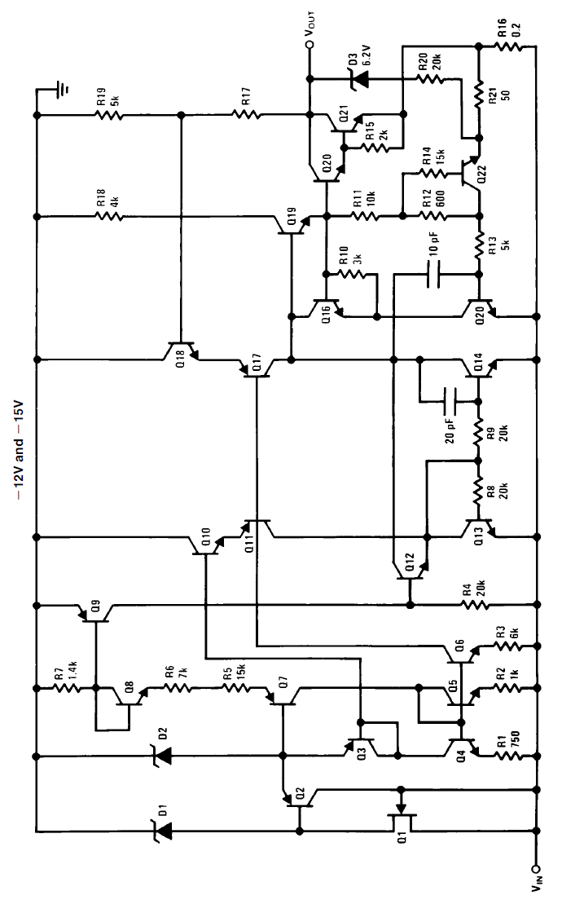

### Cálculo

Para las resistencias de led, tenemos:

|  |  |  |
| --- | --- | --- |
|  | $$\begin{aligned}R_{LED}=\frac{15V-2V}{20mA}≈650Ω→680Ω\end{aligned}$$ | (177) |

### Simulación

Figura 6.2.4: Salida regulador

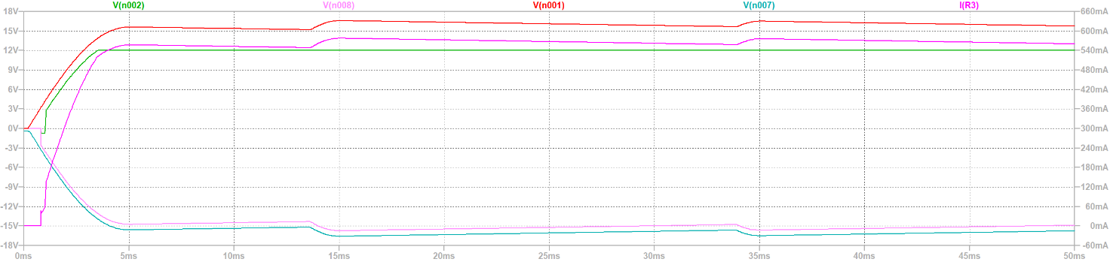

**Aclaración:** la salida negativa inestable se debe al modelo simulado. Ya que no se encuentra un modelo en LTspice de los reguladores de tensión LM7812 y LM7912, estos se tuvieron que simular. Aun así, los parámetros son los esperados (pese a su inestabilidad).

### Resumen de la etapa

Figura 6.2.5: Esquemático resultante

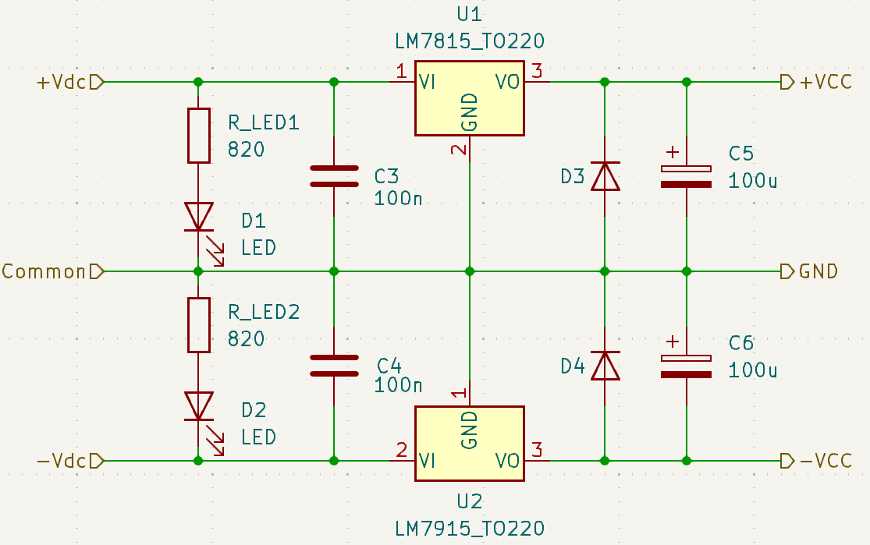

Tabla 22: Componentes de la etapa

|  |  |  |
| --- | --- | --- |
| **Componente** | **Valor** | **Número de Ecuación** |
| $R_{LED_{1}, }, R_{LED_{2}}$ | 820 Ω | (177) |
| $C_{3}, C_{4}$ | 100 nF | (77) |
| $C_{5}, C_{6}$ | 100 µF | (78) |

## Regulador sin IC - Simétrico

### Introducción

Un conocido y simple regulador, es el regulador de tensión en serie:

Figura 6.3.1: Regulador serie de tensión

Pero este circuito tiene un problema. Sabemos que la tensión de salida será dada por la tensión del diodo Zener menos la tensión base emisor del transistor. Como resultado tendríamos un modelo como se representa en la Figura 6.3.2, pero en la práctica, el comportamiento de la juntura tiene una respuesta similar a la de un diodo, como se muestra en la Figura 6.3.3.

|  |  |
| --- | --- |
| Figura 6.3.2: Comportamiento ideal del transistor | Figura 6.3.3: Comportamiento real del transistor |

El efecto en el regulador es que a medida que la carga del regulador varía, la cantidad de corriente a través de esta también varía, y, por lo tanto, así lo hace la tensión de juntura base-emisor, haciendo que la tensión de salida sea inestable.

Para resolver este inconveniente, implementamos una red de realimentación negativa

Figura 6.3.4: Regulador serie de tensión

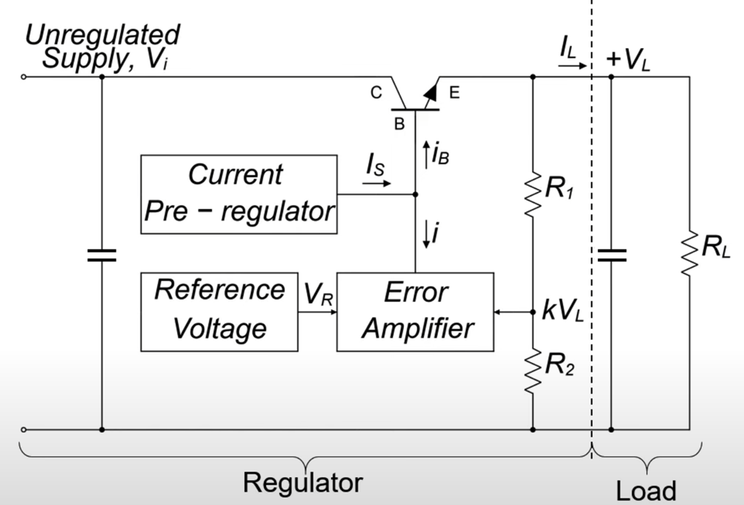

El amplificador de error es prácticamente un comparador que compara la tensión de salida con la tensión de referencia (la cuál queremos obtener a la salida). Cuando haya diferencia de voltaje, el amplificador de error modificará la corriente de base del transistor.

Respecto a las resistencias $R_{1}$ y $R_{2}$, debemos tener como precaución de elegir valores útiles a la división de tensión, pero que no impliquen un consumo alto de corriente.

Para evitar que el transistor sature, su tensión colector-emisor debemos considerar un margen. Este margen puede ser de 3 a 5 volts. Es la diferencia entre la salida y la entrada del regulador.

Por simplicidad, implementaremos un diseño utilizando un amplificador operacional como amplificador de error, y un diodo Zener para la tensión de referencia.

Figura 6.3.5: Regulador serie de tensión

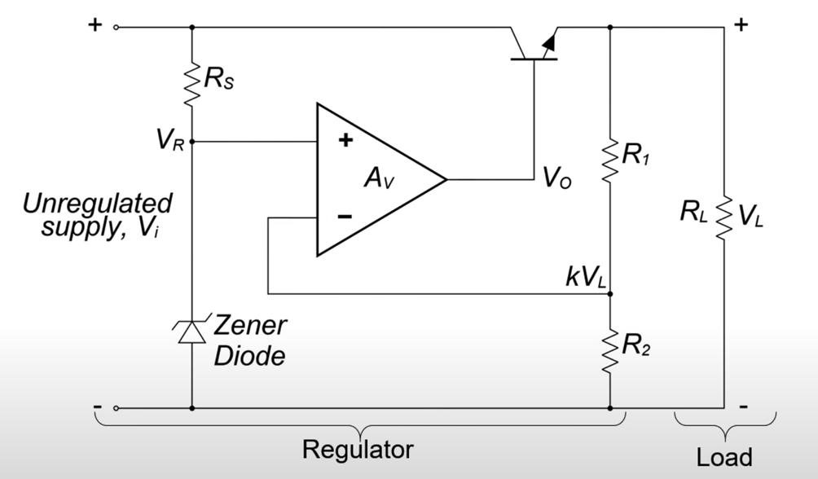

Debemos tener en cuenta precaución mencionada sobre el divisor de tensión, y también que por el diodo Zener no circule mucha corriente. Al usar un op amp, el consumo de corriente es bajo, y, por lo tanto, la corriente en $R_{S}$ no debe ser elevada.

Analizamos las situaciones posibles:

* $kV_{L}=V_{R}$: El amplificador está operando en el punto deseado, por lo tanto $V_{o}=V_{deseada}$
* $k_{VL}<V_{R}$: El amplificador operacional aumenta su tensión de salida
* $k_{VL}>V_{R}$: El amplificador operacional disminuye su tensión de salida

Nos queda solucionar el caso donde la salida se cortocircuite. Para eso, agregaremos un protector de sobre corriente.

Figura 6.3.6: Regulador serie de tensión

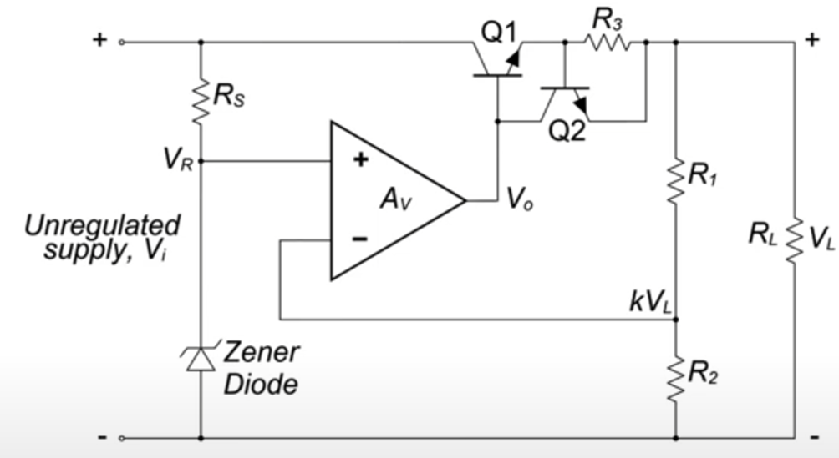

El principio de funcionamiento es simple. Mientras que la corriente de salida sea la calculada, el segundo transistor tendrá un suministro de corriente base muy bajo, y la mayor parte de corriente circulará por el resistor. Esto es una condición de funcionamiento normal. La desventaja es que debemos considerar el valor de caída de tensión de la resistencia $R_{3}$.

Para mantener $Q_{2}$ apagado, necesitamos que se cumpla (para un transistor de silicio)

|  |  |  |
| --- | --- | --- |
|  | $$V_{R3}<0.6V$$ | (178) |

cuando haya un aumento de la corriente de salida, aumentará $V_{R3}$ y, por lo tanto, $Q_{2}$ entra en funcionamiento, haciendo que la corriente de base en $Q_{1}$ se reducirá, entonces lo hará la corriente de colector (corriente de salida).

### Cálculo

Primero realizaremos los cálculos para la regulación positiva, y tendremos la parte negativa de manera análoga (por simetría). Para realizar el cálculo, recordemos los datos necesarios:

|  |  |  |
| --- | --- | --- |
|  | $$V_{o}=12V, I_{o}=0.25A$$ | (179) |
|  | $$V_{i}=16V±1V$$ | (180) |

Asumimos que

|  |  |  |
| --- | --- | --- |
|  | $$I_{op amp }≈3mA, I_{Zener_{breakdown}}≈1mA, V_{Zener}=5.1V$$ | (181) |

Comenzando por la entrada, trabajaremos con el valor mínimo de tensión de entrada

|  |  |  |
| --- | --- | --- |
|  | $$R_{S}=\frac{V_{i}-V_{Zener}}{I_{R_{S}}}≈\frac{15V-5.1V}{1mA}≈10kΩ$$ | (182) |

La potencia máxima por disipar en el diodo será

|  |  |  |
| --- | --- | --- |
|  | $$I_{Zener_{max}}=\frac{17V-5.1V}{10kΩ}=1.19mA$$ | (183) |
|  | $$P_{Zener}=5.1V*1.19mA≈6.07mW$$ | (184) |

Para el divisor de tensión, debemos tener en cuenta que

|  |  |  |
| --- | --- | --- |
|  | $$V_{o}\frac{R_{2}}{R_{1}+R_{2}}=V_{Zener}$$ | (185) |

Tomando un valor

|  |  |  |
| --- | --- | --- |
|  | $$R_{2}=5.1kΩ$$ | (186) |

resulta

|  |  |  |
| --- | --- | --- |
|  | $$R_{1}=6900Ω→6.8kΩ+100Ω$$ | (187) |

Con estos resultados, calculamos la corriente suministrada a la red de realimentación:

|  |  |  |
| --- | --- | --- |
|  | $$I_{β}=\frac{V_{o}}{R_{1}+R_{2}}=\frac{12V}{5.1kΩ+6.9kΩ}=1mA$$ | (188) |

Representa el 0.2% de la corriente de salida deseada.

Calculamos la potencia a disipar en el transistor:

|  |  |  |
| --- | --- | --- |
|  | $$P_{Q}=V_{CE_{max}}*\left(I_{o}+I_{β}\right)={(V_{i}}_{max}-V_{o})*(I_{o}+I_{β})$$ | (189) |
|  | $$P_{Q}=1.255W$$ | (190) |

Calculamos el valor de la resistencia del circuito de protección

|  |  |  |
| --- | --- | --- |
|  | $$R_{3}=\frac{0.6V}{0.25A}=2.4Ω→2.2Ω$$ | (191) |
|  | $$P_{R_{3}}={\left(0.25A\right)}^{2}*2.2Ω≈0.14W$$ | (192) |

### Simulación

Figura 6.3.7

Regulador sin IC: Salida regulador

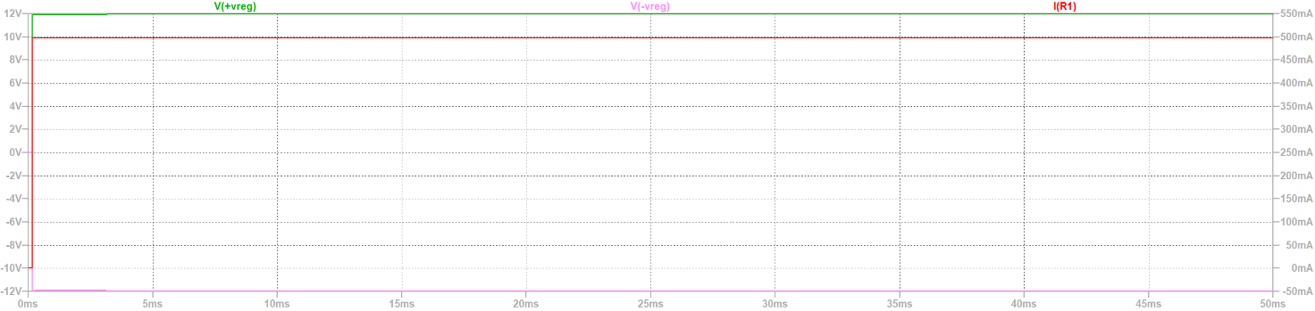

Tabla 23: Resultados simulación

|  |  |  |  |
| --- | --- | --- | --- |
| **Señal** | **Calculado** | **Simulado** | **Error** |
| $$V_{reg}^{+}\left[V\right]$$ | 12 | 11.94 | -0.5% |
| $$V_{reg}^{-}\left[V\right]$$ | -12 | -11.94 | 0.5% |
| $$I_{o}\left[mA\right]$$ | 500 | 498 | -0.4% |

### Resumen de la etapa

Figura 6.3.8: Esquemático resultante

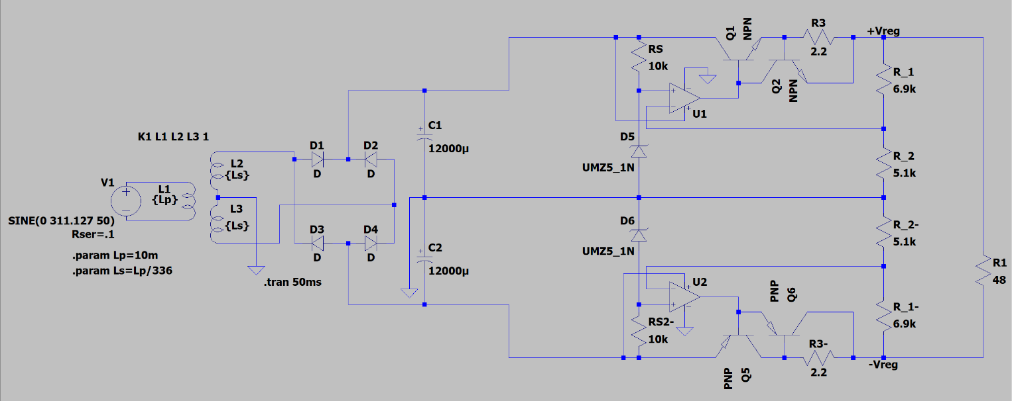

Tabla 24: Componentes de la etapa

|  |  |  |
| --- | --- | --- |
| **Componente** | **Valor** | **Número de Ecuación** |
| $R_{S}$ | 10 kΩ | (182) |
| $R_{2}$ | 5.1 kΩ | (186) |
| $R_{1}$ | 6.8 kΩ + 100 Ω | (187) |
| $R_{3}$ | 2.2 Ω | (191) |

## Regulador sin IC – 8 Volts

### Introducción

Procedemos de igual manera que con el regulador simétrico.

### Cálculo

Recordemos los datos necesarios para este regulador:

|  |  |  |
| --- | --- | --- |
|  | $$V_{o}=8V, I_{o}=0.1A$$ | (193) |
|  | $$V_{i}=16V±1V$$ | (194) |

Asumimos que

|  |  |  |
| --- | --- | --- |
|  | $$I_{op amp }≈3mA, I_{Zener_{breakdown}}≈1mA, V_{Zener}=5.1V$$ | (195) |

Comenzando por la entrada, trabajaremos con el valor mínimo de tensión de entrada

|  |  |  |
| --- | --- | --- |
|  | $$R_{S}=\frac{V_{i}-V_{Zener}}{I_{R_{S}}}≈\frac{15V-5.1V}{1mA}≈10kΩ$$ | (196) |

La potencia máxima por disipar en el diodo será

|  |  |  |
| --- | --- | --- |
|  | $$I_{Zener_{max}}=\frac{17V-5.1V}{10kΩ}=1.19mA$$ | (197) |
|  | $$P_{Zener}=5.1V*1.19mA≈6.07mW$$ | (198) |

Para el divisor de tensión, debemos tener en cuenta que

|  |  |  |
| --- | --- | --- |
|  | $$V_{o}\frac{R_{2}}{R_{1}+R_{2}}=V_{Zener}$$ | (199) |

Tomando un valor

|  |  |  |
| --- | --- | --- |
|  | $$R_{2}=5.1kΩ$$ | (200) |

resulta

|  |  |  |
| --- | --- | --- |
|  | $$R_{1}=2900Ω→1.2kΩ+1.8kΩ$$ | (201) |

Con estos resultados, calculamos la corriente suministrada a la red de realimentación:

|  |  |  |
| --- | --- | --- |
|  | $$I_{β}=\frac{V_{o}}{R_{1}+R_{2}}=\frac{12V}{5.1kΩ+3kΩ}≈987μA$$ | (202) |

Representa el 1% de la corriente de salida deseada.

Calculamos la potencia a disipar en el transistor:

|  |  |  |
| --- | --- | --- |
|  | $$P_{Q}=V_{CE_{max}}*\left(I_{o}+I_{β}\right)={(V_{i}}_{max}-V_{o})*(I_{o}+I_{β})$$ | (203) |
|  | $$P_{Q}=909mW$$ | (204) |

Calculamos el valor de la resistencia del circuito de protección

|  |  |  |
| --- | --- | --- |
|  | $$R_{3}=\frac{0.6V}{0.1A}=6Ω→5.6Ω$$ | (205) |
|  | $$P_{R_{3}}={\left(0.1A\right)}^{2}*5.6Ω=56mW$$ | (206) |

### Simulación

Figura 6.4.1

Regulador sin IC: Salida regulador

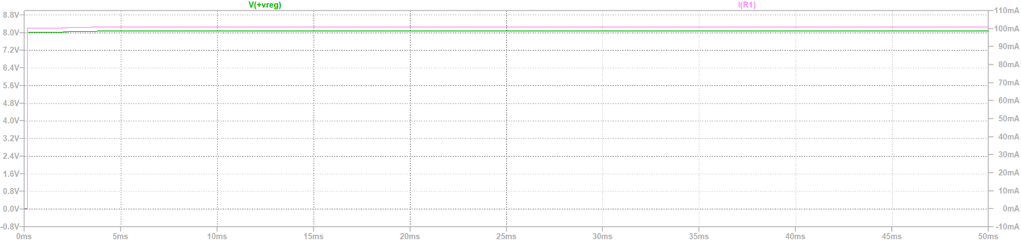

Tabla 25: Resultados simulación

|  |  |  |  |
| --- | --- | --- | --- |
| **Señal** | **Calculado** | **Simulado** | **Error** |
| $$V_{reg}^{+}\left[V\right]$$ | 8 | 8.06 | 0.75% |
| $$I_{o}\left[mA\right]$$ | 100 | 100.77 | 0.77% |

### Resumen de la etapa

Figura 6.4.2: Esquemático resultante

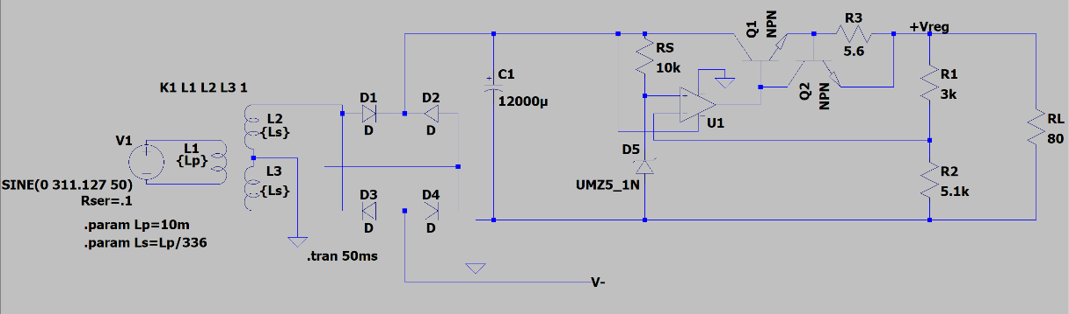

Tabla 26: Componentes de la etapa

|  |  |  |
| --- | --- | --- |
| **Componente** | **Valor** | **Número de Ecuación** |
| $R_{S}$ | 10 kΩ | (196) |
| $R_{2}$ | 5.1 kΩ | (200) |
| $R_{1}$ | 1.2 kΩ + 1.8 kΩ | (201) |
| $R_{3}$ | 5.6 Ω | (205) |

# Resultado de proyecto

## Esquemático

Presentamos a continuación el resultado final del proyecto:

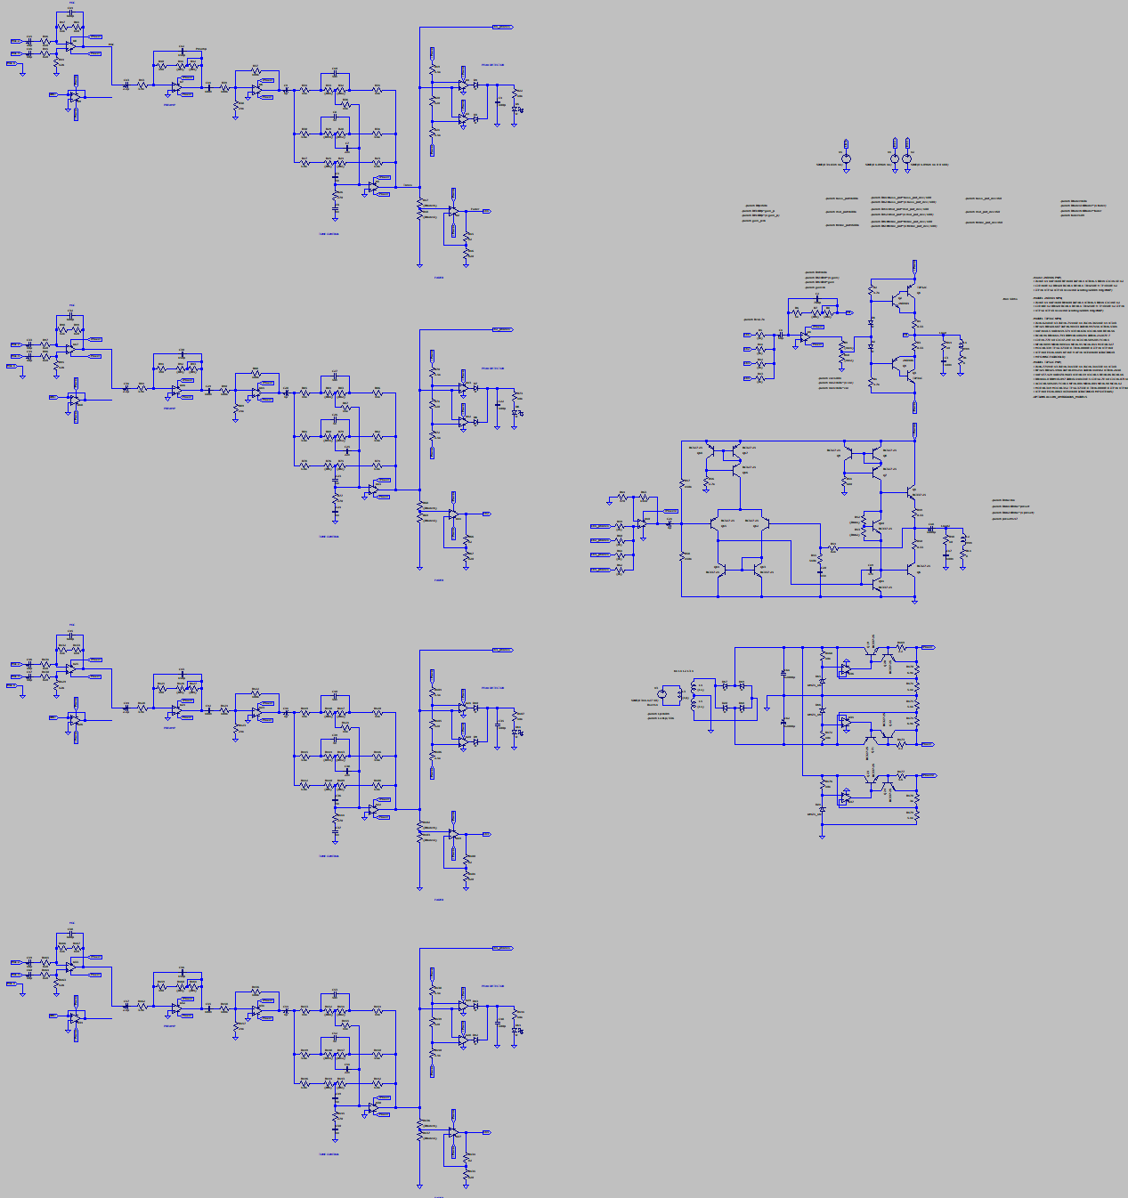

## Simulación

Figura 7.2.1

Proyecto final: Salida de un canal

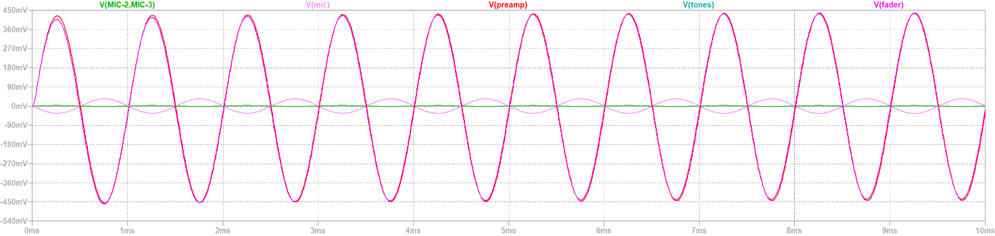

Tabla 27: Resultados simulación

|  |  |  |  |
| --- | --- | --- | --- |
| **Señal** | **Calculado** | **Simulado** | **Error relativo** |
| $$v_{o_{MIC}}\left[mV\right]$$ | 34.65 | 34.48 | -0.49% |
| $$v_{o_{preamp}}\left[mV\right]$$ | 434.16 | 447.01 | 2.96% |
| $$v_{o_{tones}}\left[mV\right]$$ | 434.16 | 441.79 | 1.75% |
| $$v_{o_{fader}}\left[mV\right]$$ | 434.16 | 442.23 | 1.86% |

Figura 7.2.2

Proyecto final: Amplificador de 3W

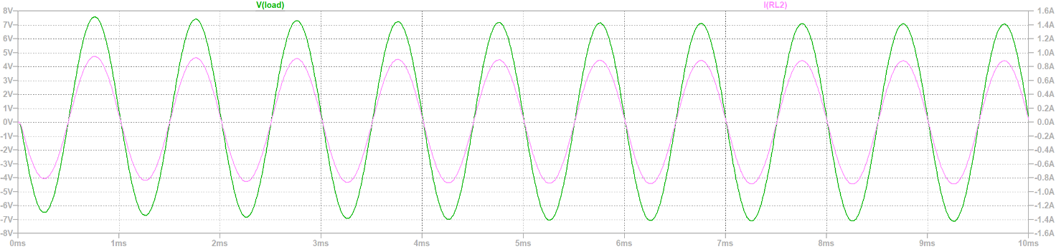

Tabla 28: Resultados simulación

|  |  |  |  |
| --- | --- | --- | --- |
| **Señal** | **Calculado** | **Simulado** | **Error** |
| $${v_{o}}_{max}\left[V\right]$$ | 6.93 | 7.13 | 2.89% |
| $${i_{o}}_{max}\left[mA\right]$$ | 870 | 890.72 | 2.38% |
| $$P_{L}{\left[W\right]}_{RMS}$$ | 3 | 3.18 | 6% |

Figura 7.2.3

Proyecto final: Amplificador 250mW

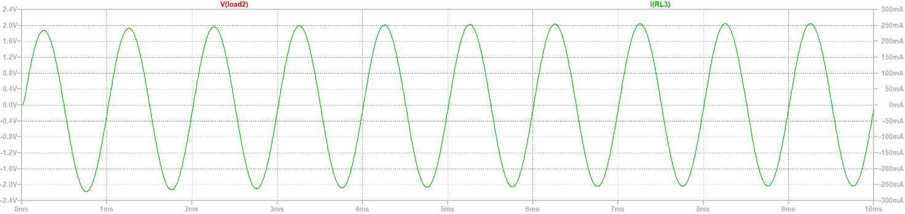

Tabla 29: Resultados simulación

|  |  |  |  |
| --- | --- | --- | --- |
| **Señal** | **Calculado** | **Simulado** | **Error** |
| $${v_{o}}_{max}\left[V\right]$$ | 1.99 | 2.02 | 1.51% |
| $${i_{o}}_{max}\left[mA\right]$$ | 250 | 252.18 | 0.87% |
| $$P_{L}{\left[mW\right]}_{RMS}$$ | 250 | 254.70 | 1.88% |

Figura 7.2.4

Proyecto final: Amplificador 3W

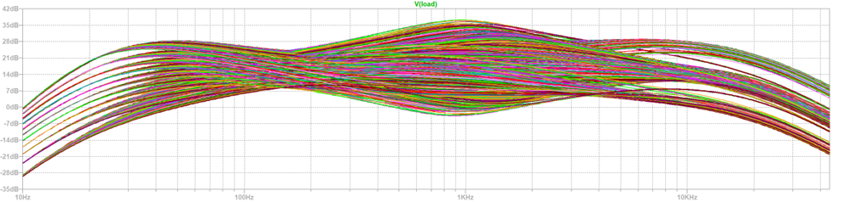

Figura 7.2.5

Proyecto final: Amplificador 250mW

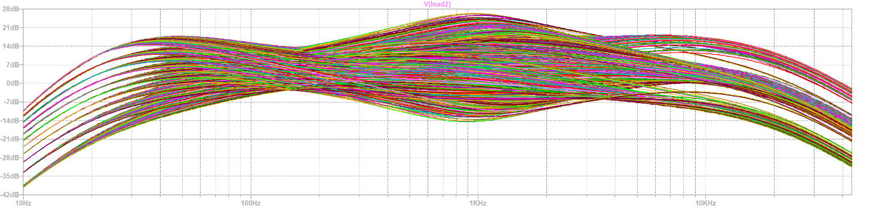

Figura 7.2.6

Proyecto final: Respuesta en frecuencia - 3W

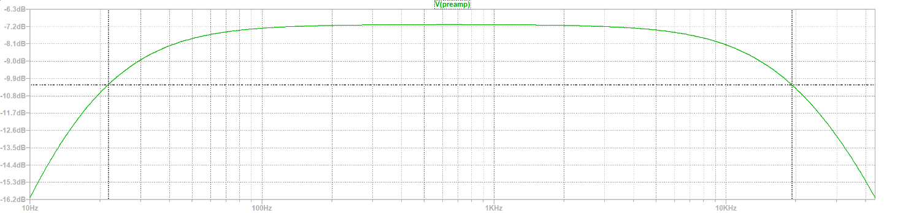

Tabla 30: Resultados simulación

|  |  |  |  |
| --- | --- | --- | --- |
| **Señal** | **Calculado** | **Simulado** | **Error** |
| $$f_{min}\left[Hz\right]$$ | 20 | 21.75 | 8.75% |
| $$f_{max}\left[kHz\right]$$ | 20 | 19.21 | -3.95% |

Figura 7.2.7

Proyecto final: Respuesta en frecuencia - 3W

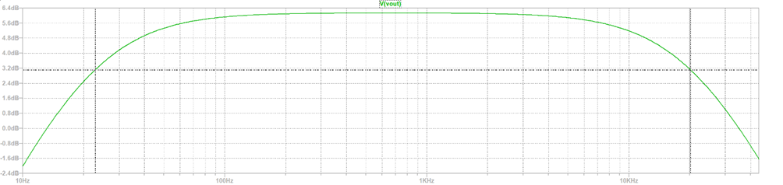

Tabla 31: Resultados simulación

|  |  |  |  |
| --- | --- | --- | --- |
| **Señal** | **Calculado** | **Simulado** | **Error** |
| $$f_{min}\left[Hz\right]$$ | 20 | 21.79 | 8.95% |
| $$f_{max}\left[kHz\right]$$ | 20 | 20.07 | 0.35% |

Figura 7.2.8

Proyecto final: Salida fuente de alimentación

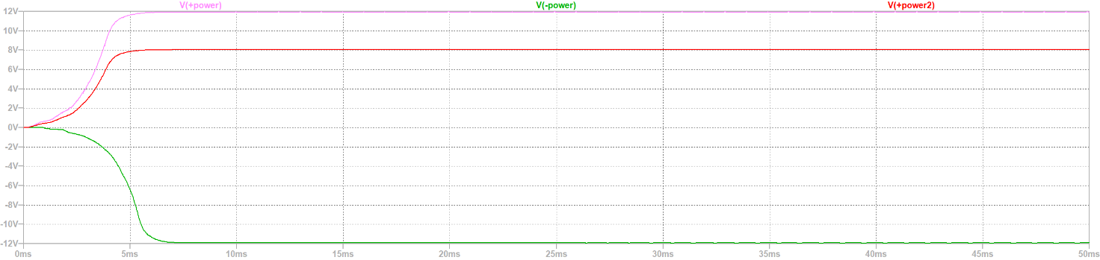

## Rendimientos

### Amplificador clase AB de 3W

Obtenido por simulación, el consumo de corriente es

|  |  |  |
| --- | --- | --- |
|  | $$I_{3W}=\frac{890.72mA}{π}+2mA=285.52mA$$ | (207) |

El rendimiento es

|  |  |  |
| --- | --- | --- |
|  | $$P_{fuente}=6.85W$$ | (208) |
|  | $$η=\frac{P_{3W}}{P_{fuente}}×100=\frac{3.18W}{6.85W}×100=46.42\%$$ | (209) |

### Amplificador clase AB de 250mW

Obtenido por simulación, el consumo de corriente es

|  |  |  |
| --- | --- | --- |
|  | $$I_{250mW}=\frac{252.18mA}{π}+25μA+9.69mA+2.46mA=92.43mA$$ | (210) |

El rendimiento es

|  |  |  |
| --- | --- | --- |
|  | $$P_{fuente}≈739.49mW$$ | (211) |
|  | $$η=\frac{P_{3W}}{P_{fuente}}×100=\frac{254.7mW}{739.49W}×100=34.44\%$$ | (212) |

# Bibliografía y Referencias

1980 National Semiconductor Corp. (1980). Audio/Radio Handbook.

*3 Channel Audio Mixer Circuit*. (s.f.). Obtenido de Electro Schematics: https://www.electroschematics.com/3-channel-audio-mixer/

ACADENAS. (25 de Febrero de 2020). *Como diseñar fuente de tensión simetrica 12 y -12V con 3A (Clase 91)*. Obtenido de YouTube: https://www.youtube.com/watch?v=Ts09VScBMrs

ACADENAS. (4 de Noviembre de 2021). *How the class B and AB power amplifier (Class 57) works*. Obtenido de YouTube: https://youtu.be/iG-Kr2umHbY

Arcortex: electronica. (11 de Noviembre de 2022). *Amplificador clase AB - Análisis conceptual*. Obtenido de YouTube: https://youtu.be/xcO18-cuovA

Baker, D. (28 de Septiembre de 2020). *Controls on a Mixing Desk: An Explanation*. Obtenido de YouTube: https://www.youtube.com/watch?v=UWja2PmL1HQ

*Behringer XENYX 1622FX User Manual*. (s.f.). Obtenido de manualslib: https://www.manualslib.com/manual/454157/Behringer-Xenyx-1622fx.html

*BJT Current Source*. (2008). Obtenido de eCircuit Center: https://www.ecircuitcenter.com/Circuits_Audio_Amp/BJT%20Current_Source/BJT_Current_Source.htm

*Design a class AB audio amplifier*. (2020). Obtenido de electronics.stackexchange: https://electronics.stackexchange.com/questions/529475/design-a-class-ab-audio-amplifier

*Differences between Mic, Line, and Instrument level*. (2024). Obtenido de Focusrite: https://support.focusrite.com/hc/en-gb/articles/115004171025-Differences-between-Mic-Line-and-Instrument-level

Elliott, R. (September de 1999). *High Quality Audio Mixer*. Obtenido de Elliott Sound Products (ESP): https://sound-au.com/project30.htm

Gupta, S. (14 de Julio de 2020). *Audio Equalizer / Tone Control Circuit with Bass, Treble and MID Frequency Control using Op-Amp*. Obtenido de circuitdigest: https://circuitdigest.com/electronic-circuits/audio-equalizer-tone-control-circuit-with-bass-treble-and-mid-frequency-control

*How to Build an Audio Mixer*. (s.f.). Obtenido de Circuit Basics: https://www.circuitbasics.com/what-are-audio-mixers/

Kaul, V. (26 de Mayo de 2021). *Line In vs. Mic In (Audio Signals Explained For Dummies)*. Obtenido de Producer Hive: https://producerhive.com/ask-the-hive/line-in-vs-mic-in/

Mixed Signals. (30 de Julio de 2021). *Preamps, Latency, Buffers, Analog to Digital Conversion // Audio Interfaces Part 3*. Obtenido de YouTube: https://www.youtube.com/watch?v=6OSLaZVVIFc

Mundo Electrónica. (23 de Agosto de 2022). *Aprendiendo desde cero sobre amplificadores clase AB | Teoría, Diseño, Práctica*. Obtenido de YouTube: https://youtu.be/lEq_bKRIazQ

Nawazi, F. (5 de August de 2022 ). *Audio Mixer Circuit*. Obtenido de Circuits-diy: https://www.circuits-diy.com/audio-mixer-circuit/

*Non-inverting Operational Amplifier*. (s.f.). Obtenido de Electronics Tutorials: https://www.electronics-tutorials.ws/opamp/opamp_3.html

Producer Hive. (12 de Mayo de 2022). *Audio Interface vs Preamp vs Mixer (Key Differences You Must Know)*. Obtenido de Producer Hive: https://producerhive.com/buyer-guides/audio-interfaces/audio-interface-vs-preamp/

*Push-Pull Power Amplifier with Darlington and Sziklai Transistor pairs*. (13 de Noviembre de 2023). Obtenido de YouTube: https://www.youtube.com/watch?v=866MYibo8yE

Ramirez, F. (17 de Junio de 2017). *¿Como operar una consola de sonido?* Obtenido de YouTube: https://www.youtube.com/watch?v=hGGfl6TzgXw

Sonomarcas. (13 de Agosto de 2021). *Consola Pasiva de 4 Canales, Con Interface + Reproducción de USB y Bluetooth MFX400 AudioPro*. Obtenido de YouTube: https://www.youtube.com/watch?v=j_ktzWkornU

SRT Amplification. (30 de Agosto de 2020). *BONUS VIDEO: Balanced Inputs and Op Amps*. Obtenido de YouTube: https://www.youtube.com/watch?v=R3Ka8WTCOfQ

The AudioPhool. (25 de Noviembre de 2021). *Simple DIY Mixer w/ Op-Amps*. Obtenido de YouTube: https://www.youtube.com/watch?v=YCIcnFuRK7w

*The Differential Amplifier*. (s.f.). Obtenido de Electronics Tutorials: https://www.electronics-tutorials.ws/opamp/opamp_5.html

Wikipedia. (11 de Diciembre de 2023). *Nivel de línea*. Obtenido de Wikipedia: https://es.wikipedia.org/wiki/Nivel_de_l%C3%ADnea

Xtreme Acoustics. (10 de Enero de 2022). *How to Setup your Xtreme Acoustics XAMXB4 Professional 4 Channel Live Audio Mini Mixer*. Obtenido de YouTube: https://www.youtube.com/watch?v=H9ldVAt_qsA